

**Progetto Interazione Uomo Macchina - Gruppo 12**

*Citizen Science*

*Assignment 4*

**Membri:**

Alessio Casolaro - 0512105805

Ciro Maiorino - 0512105835

Giuseppe D’Avino - 0512105976

Giulio Triggiani - 0512106057

# Metodologia di Testing

In seguito alla conclusione della parte implementativa del progetto, dovevamo testarlo al meglio in modo da essere certi di ottenere un sistema usabile e di buona fattura.

Abbiamo selezionato 7 potenziali utenti, ognuno dei quali potesse rappresentare una categoria di utente finale che avevamo immaginato in fasi precedenti di progettazione, ad essi abbiamo posto un breve questionario da compilare in seguito alla firma di un modulo di consenso che ci permettesse di utilizzare le loro risposte ai fini progettuali ,ed ad un rapido utilizzo del sistema nell’esecuzione dei principali Task.   
La tecnica che è stata utilizzata è la valutazione ​cooperativa​. ​Abbiamo scelto questa

tecnica per i seguenti motivi:

* Il valutatore e l’utente interagiscono durante la sessione di valutazione portando

l’utente a criticare il sistema oltre che ad utilizzarlo;

* Il valutatore può intervenire nelle fasi critiche dell’interazione per indagare sulle

difficoltà dell’utente e valutare proposte alternative;

Oltre alla valutazione cooperativa abbiamo utilizzato anche dei questionari per raccogliere

dati utili per la valutazione dell’usabilità.

Per ricevere feedback dall’utente abbiamo utilizzato la tecnica del **Think Aloud**.  
Questi potenziali utenti hanno provato ad eseguire le task, di cui conoscevano solo il nome, sul sistema esponendo le loro azioni ad alta voce ad un valutatore presente al loro fianco al fine di calcolare gli errori commessi nello svolgere i vari task.

**Utente 1**

Numero Errori: 0

L’utente esposto le sue azioni e non ha riscontrato problemi nei tre task del sistema.

**Utente 2**

Numero Errori: 0

L’utente ha avuto problemi nel terzo task, in particolare nel trovare il pulsante per il monitoraggio durante la visualizzazione desktop, ma guardando la home più attentamente ha subito trovato il tasto ed è riuscito ad eseguire il task.

**Utente 3**

Numero Errori: 1

L’utente ha esposto le sue azioni e non ha riscontrato problemi nel primo e terzo task del sistema, ma ha avuto difficoltà col secondo task a trovare il pulsante per le segnalazioni durante la visualizzazione mobile, abbiamo incitato l’utente a ragionarci e subito dopo è riuscito ad eseguire il task.

**Utente 4**

Numero Errori: 0

L’utente esposto le sue azioni e non ha riscontrato problemi nei tre task del sistema.

**Utente 5**

Numero Errori: 0

L’utente esposto le sue azioni e non ha riscontrato problemi nei tre task del sistema.

**Utente 6**

Numero Errori: 0

L’utente esposto le sue azioni e non ha riscontrato problemi nell’esecuzione del primo task del sistema, tuttavia provando ad inserire una nuova segnalazione e avviando un nuovo monitoraggio ha trovato difficoltà, l’abbiamo incitato a rileggere meglio l’interfaccia che essendo esplicativa gli spiegava come eseguirlo. L’utente é riuscito poi a completare i due task rimanenti senza ulteriori difficoltà.

**Utente 7**

Numero Errori: 0

L’utente esposto le sue azioni e non ha riscontrato problemi nei tre task del sistema.

# Questionario SUMI

Dopo aver svolto il testing di usabilità, per ottenere dati soggettivi da parte degli utenti è stato utilizzato un Questionario SUMI esposto attraverso Google Forms a 7 utenti finali, misurando la loro soddisfazione e la qualità percepita del software.

Il link al questionario è il seguente: [Questionario SUMI](https://forms.gle/FcfXC2dg6ECWE9jR8)

I risultati sono i seguenti:

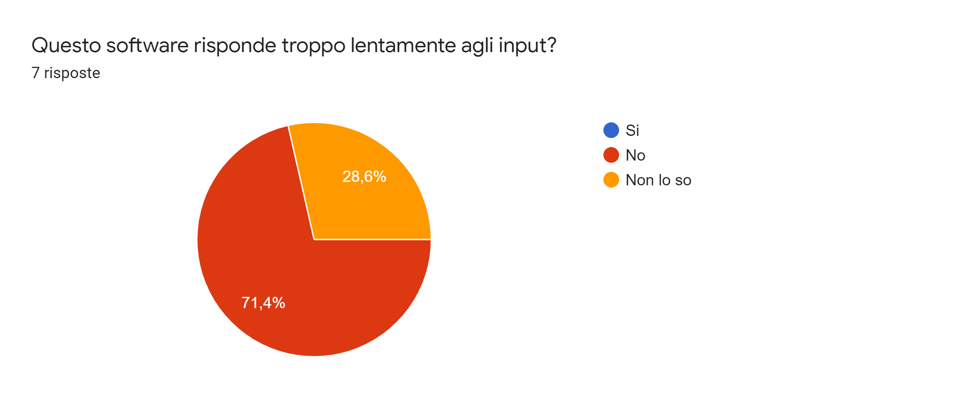

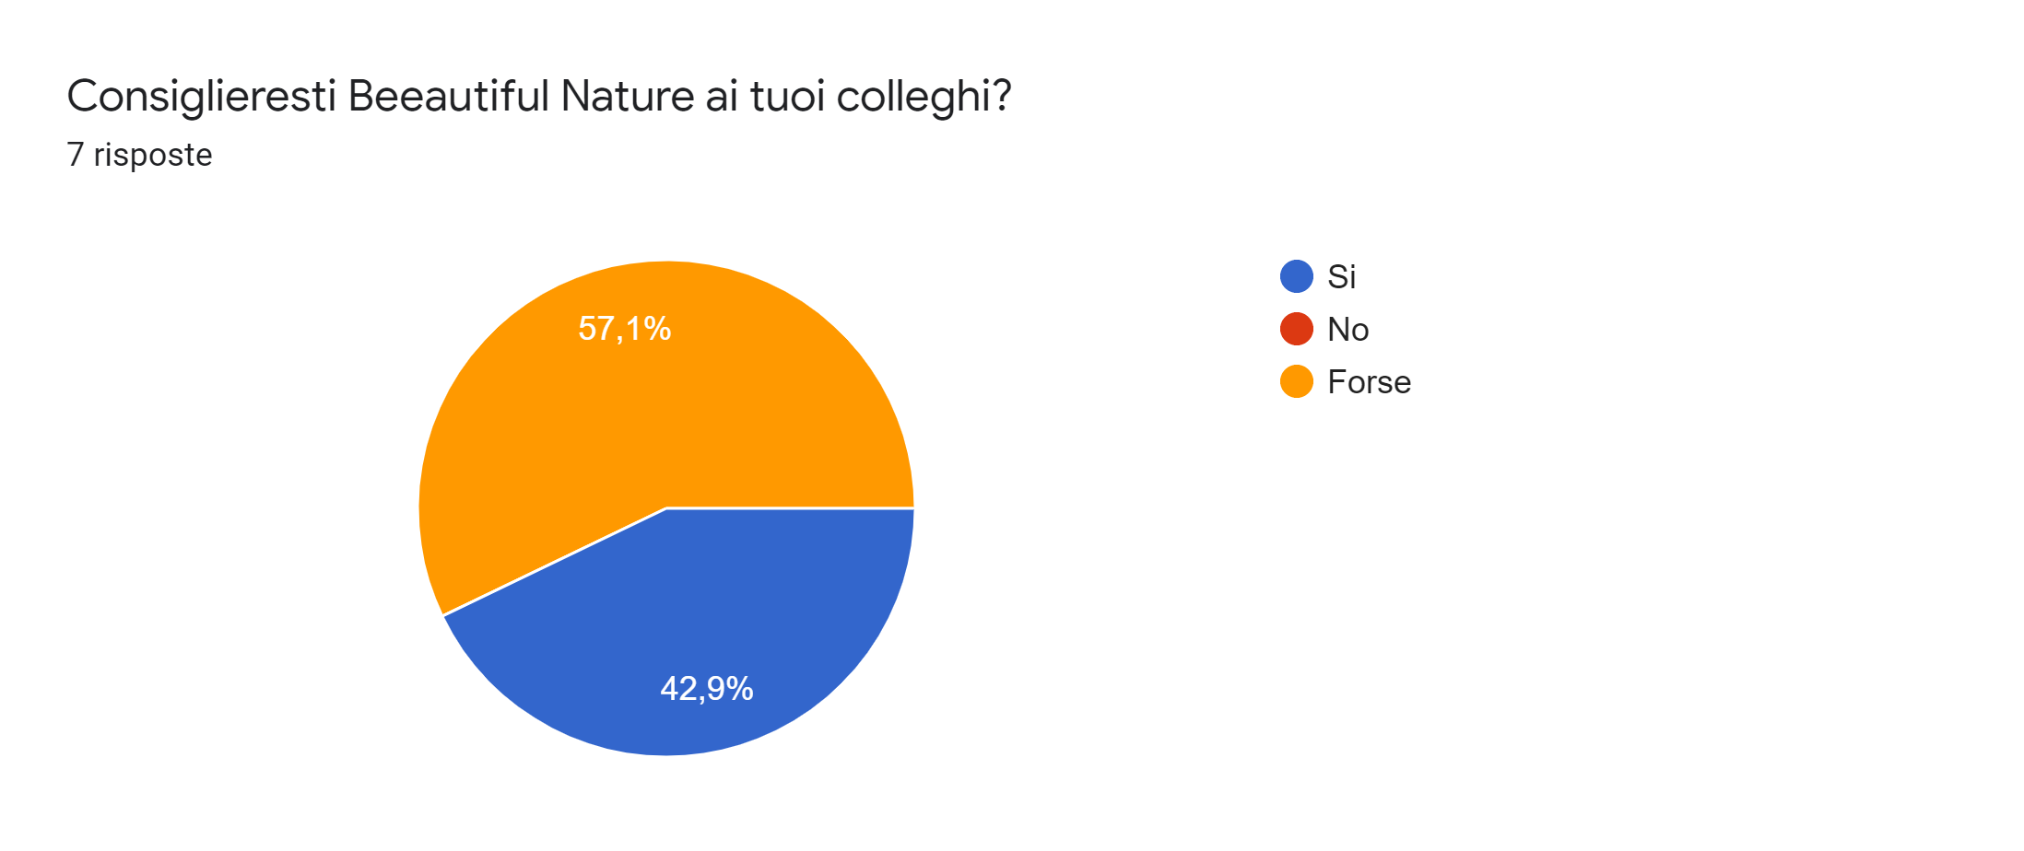

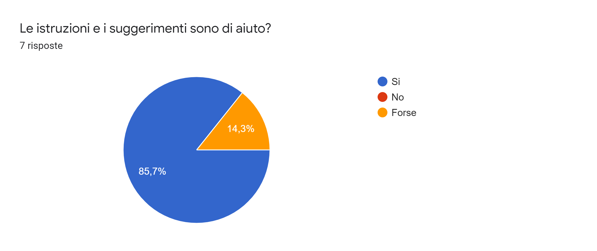

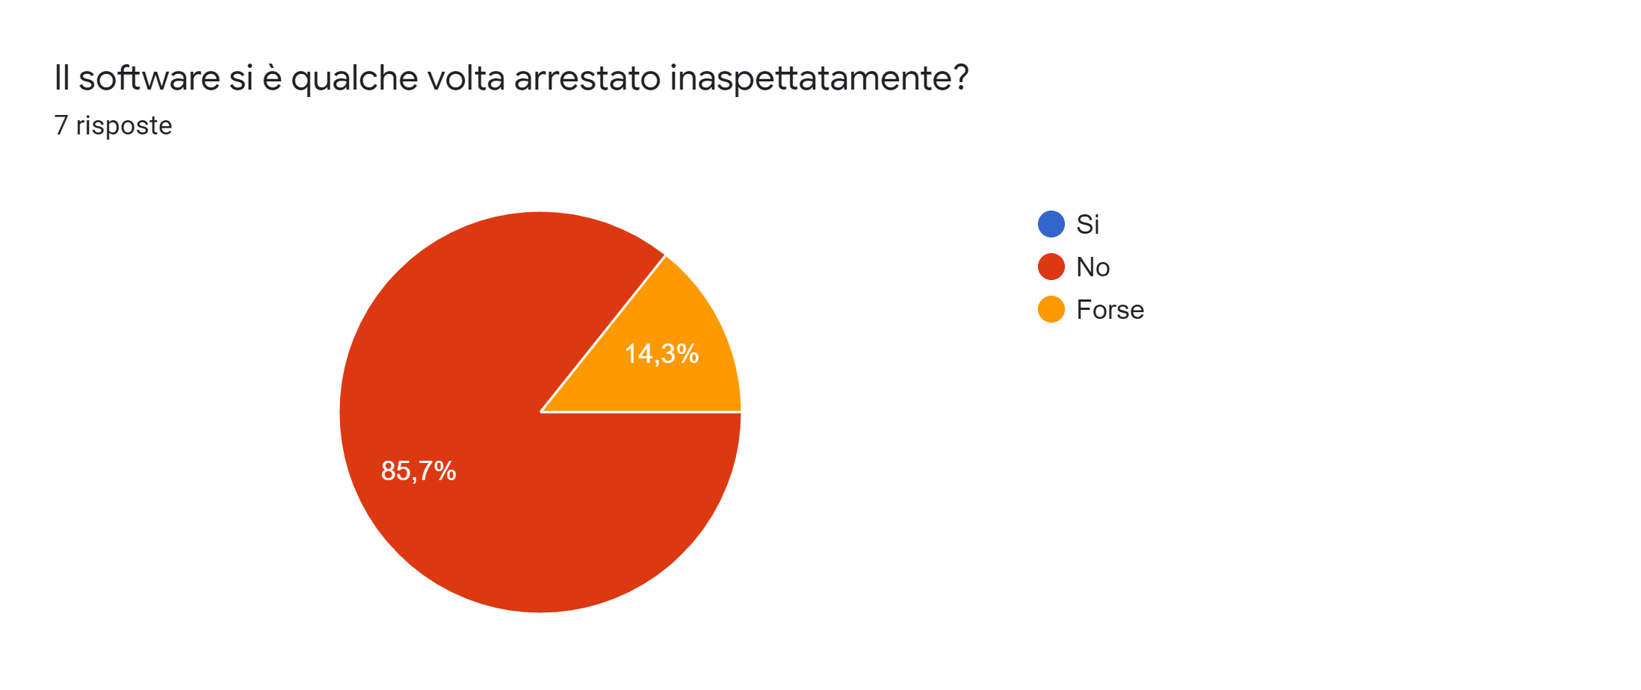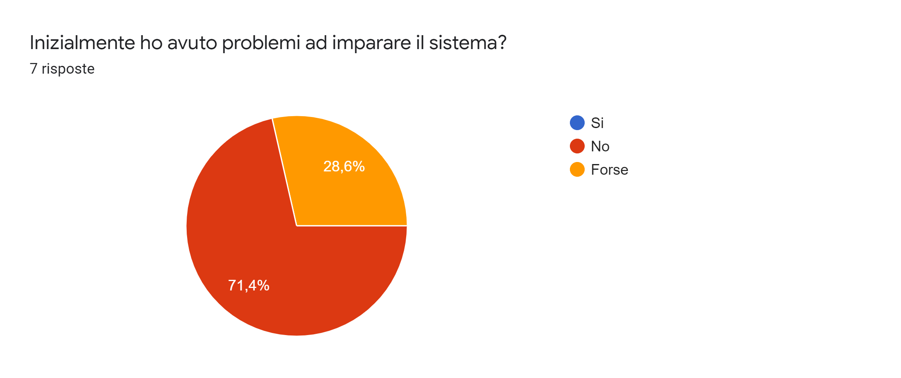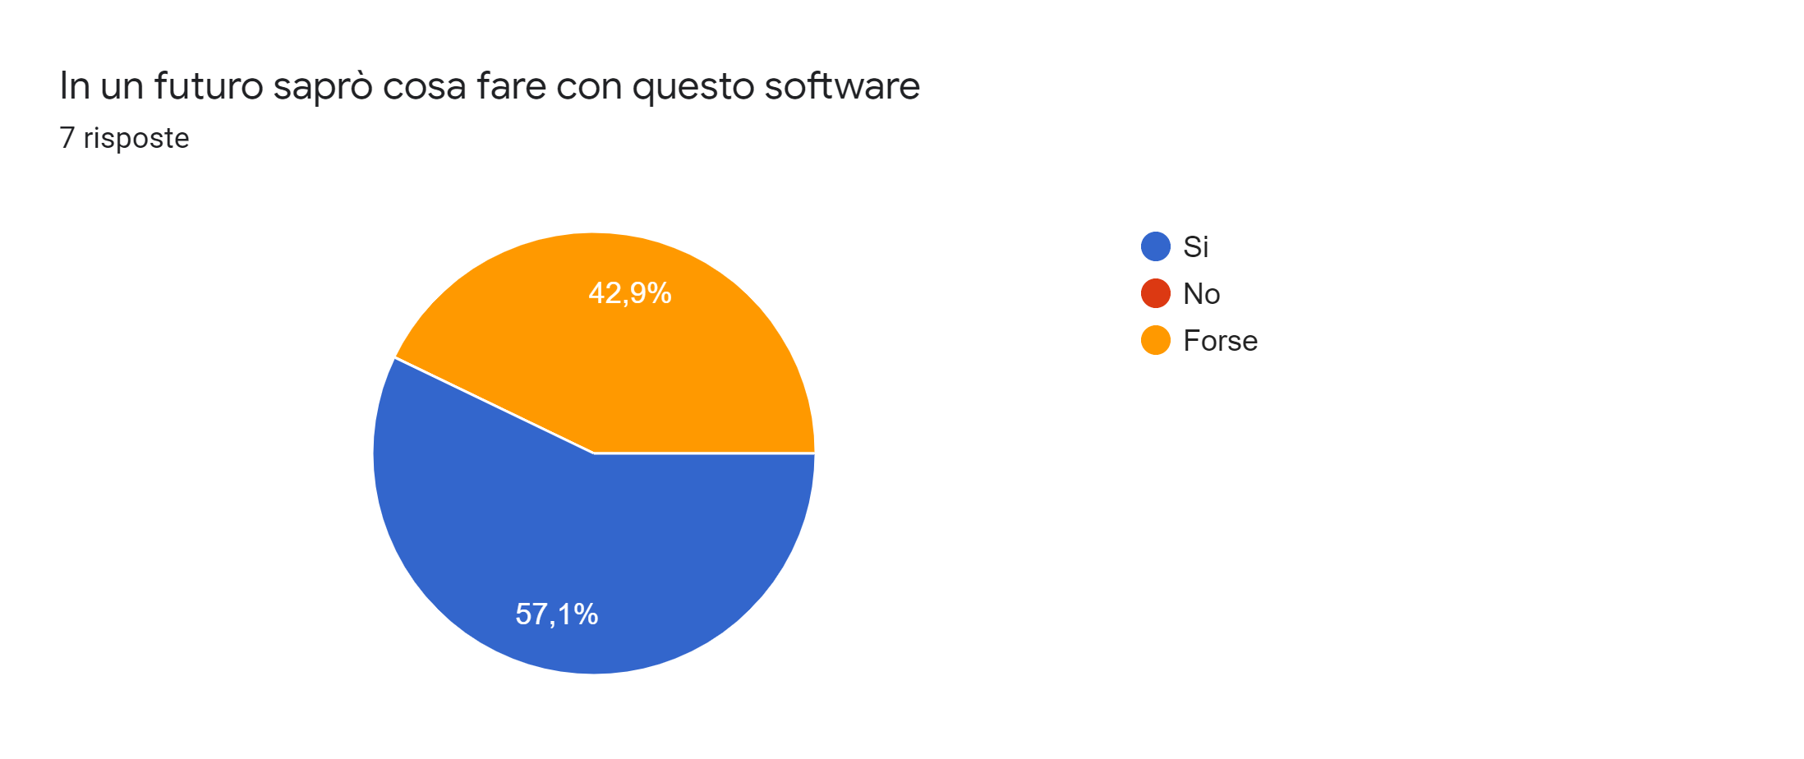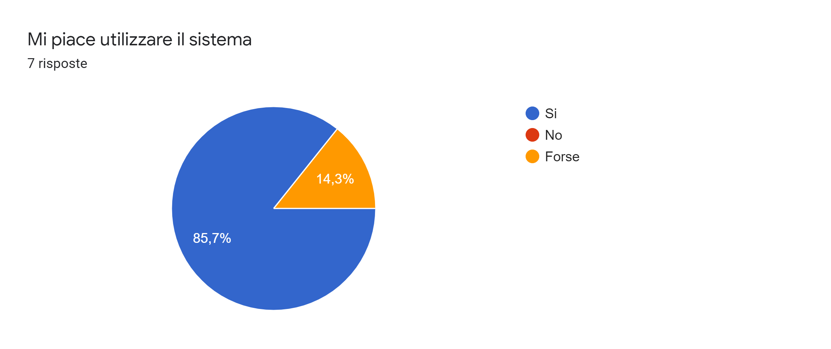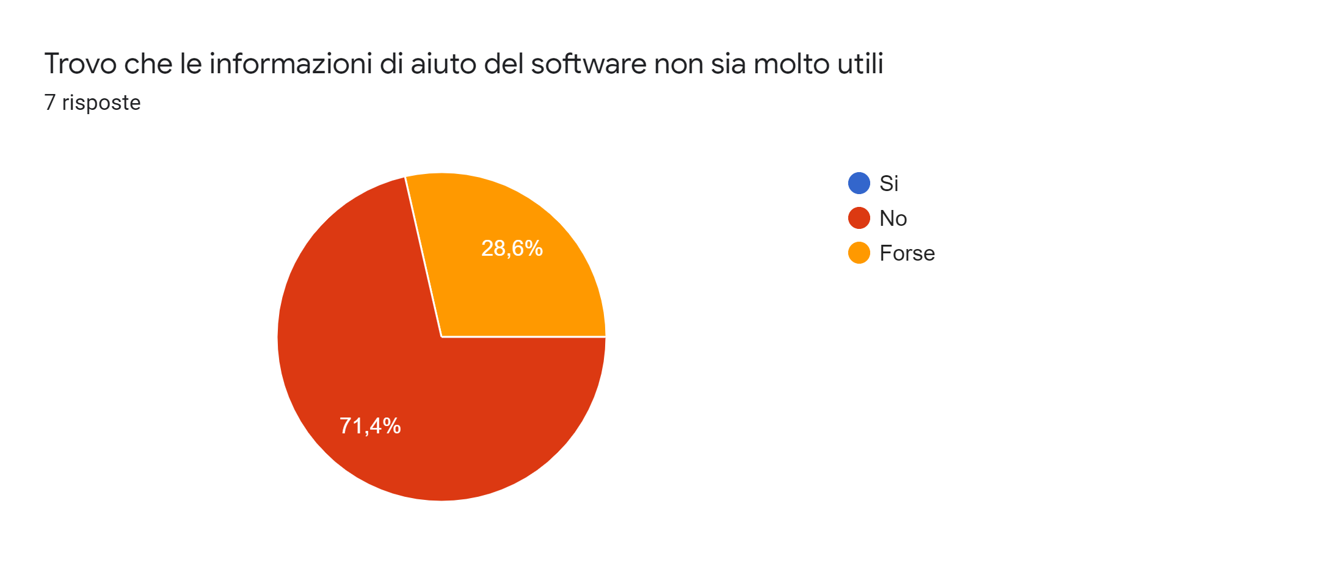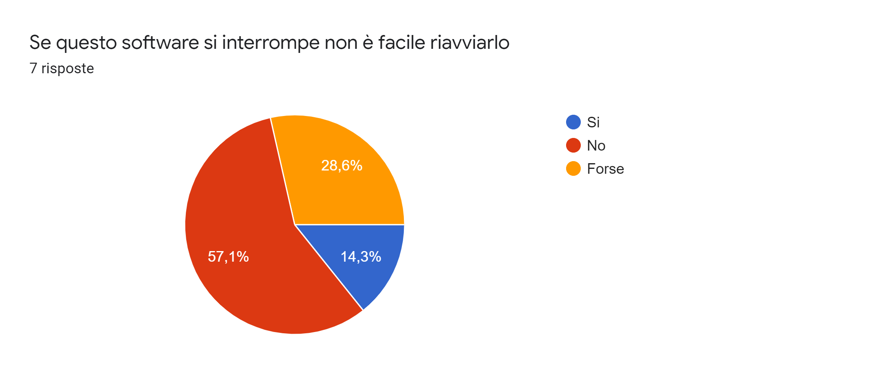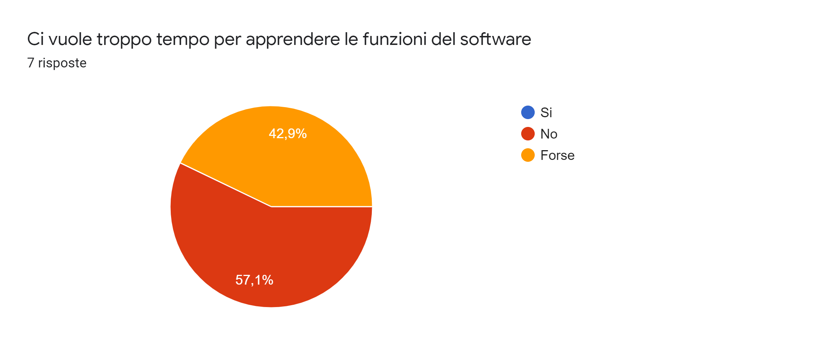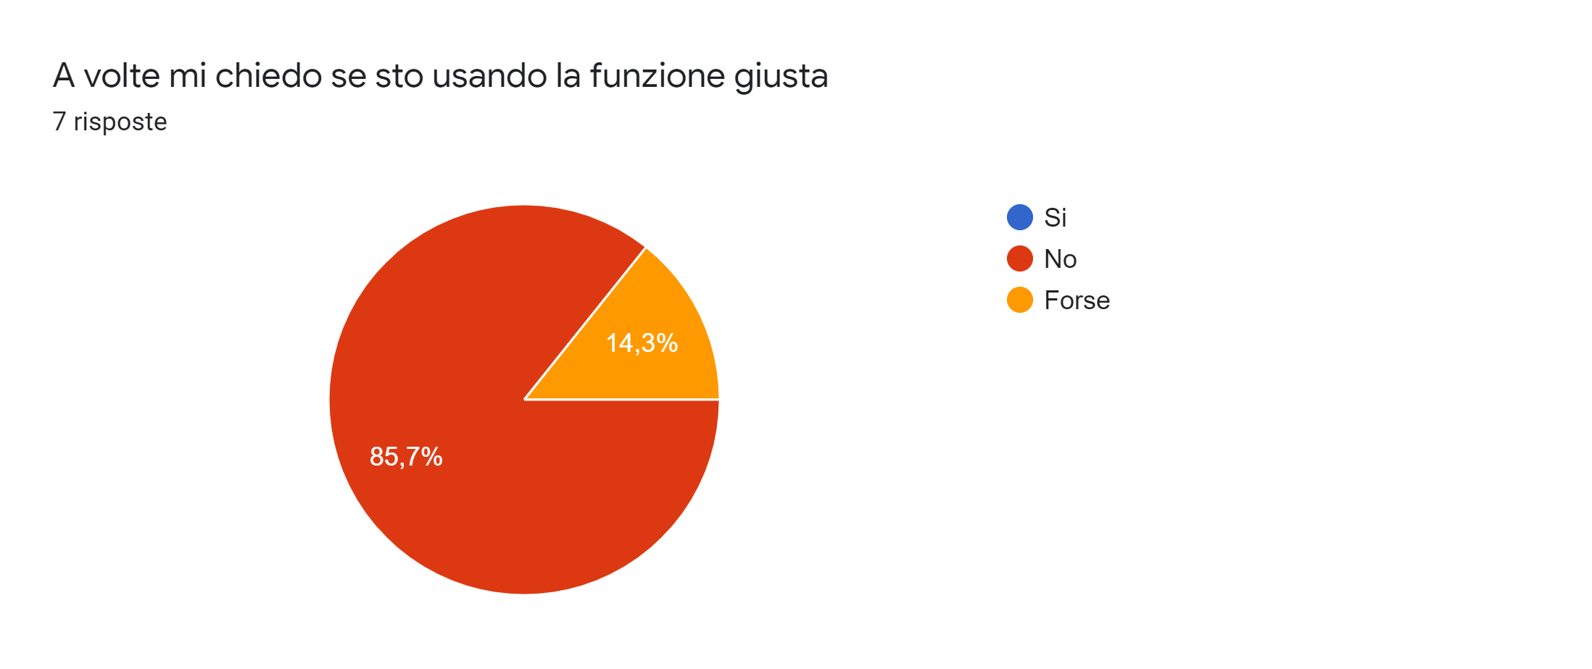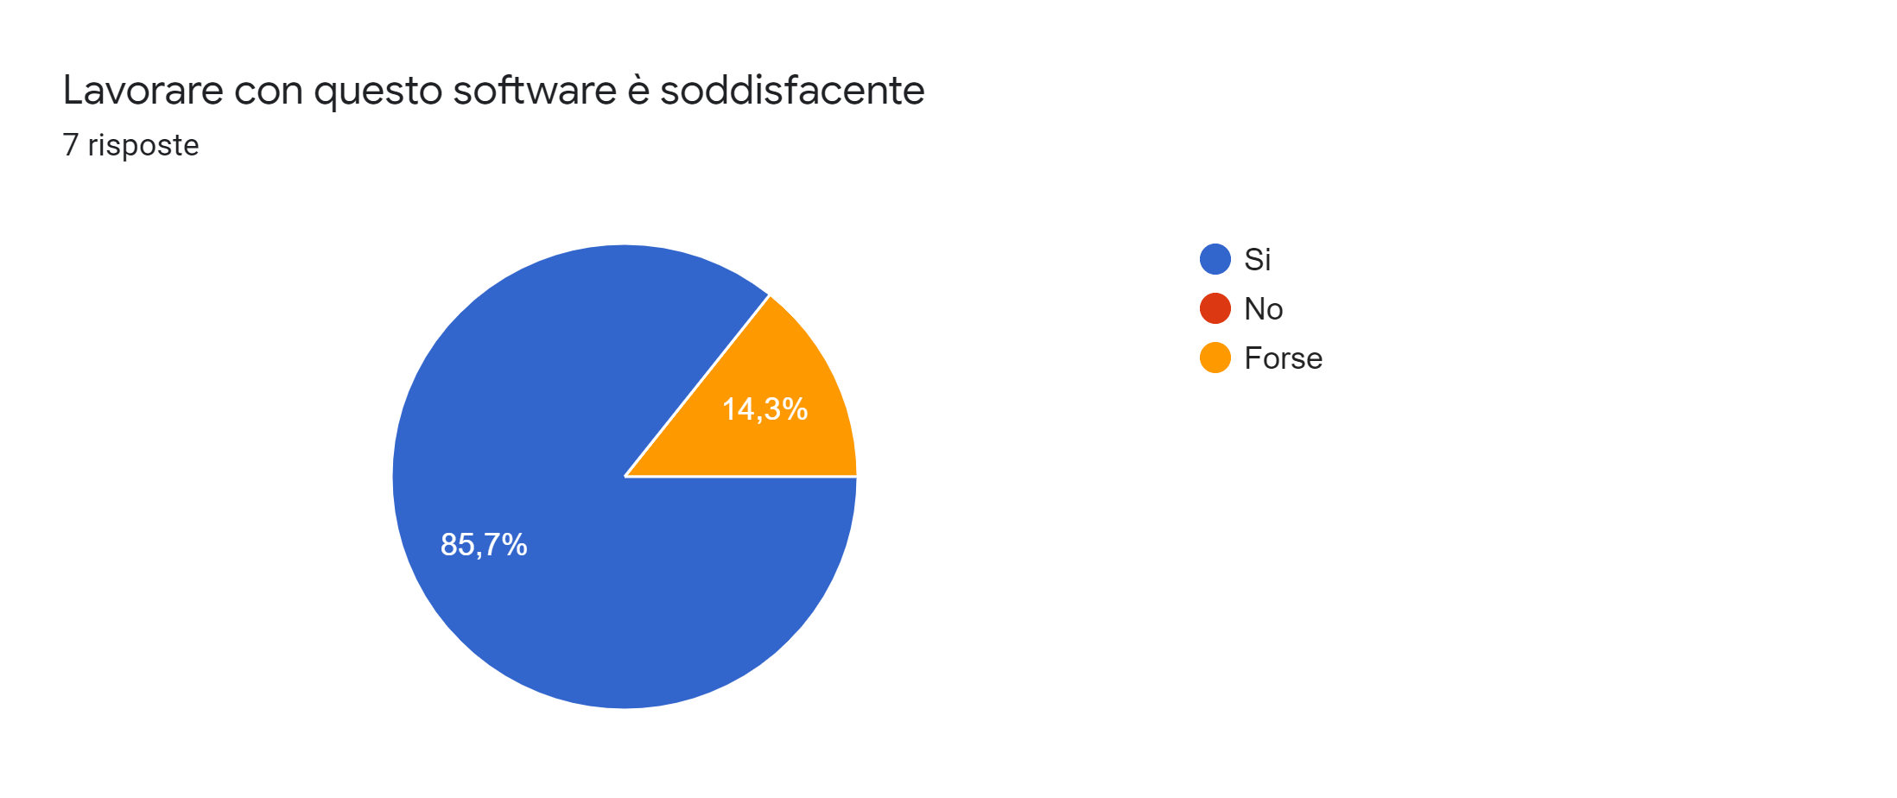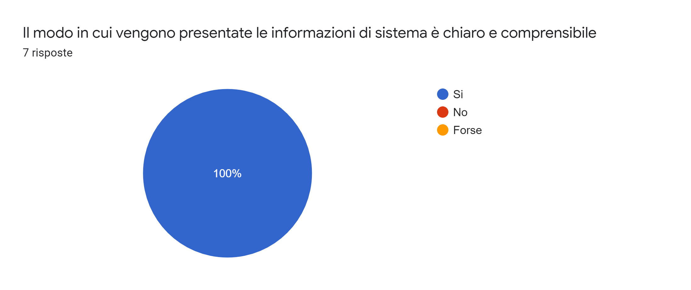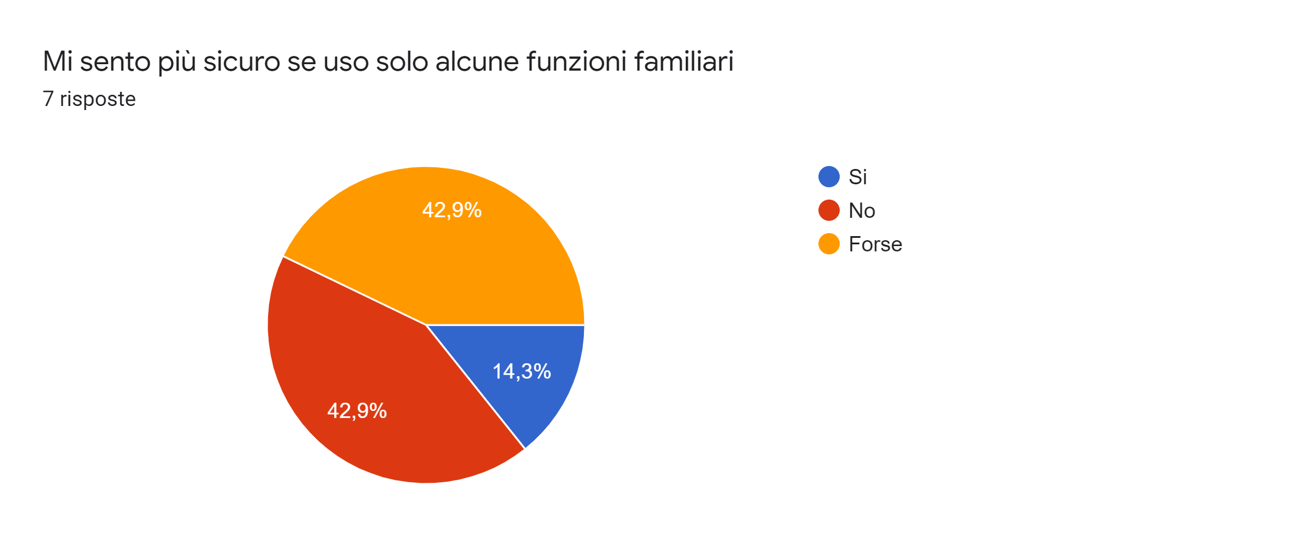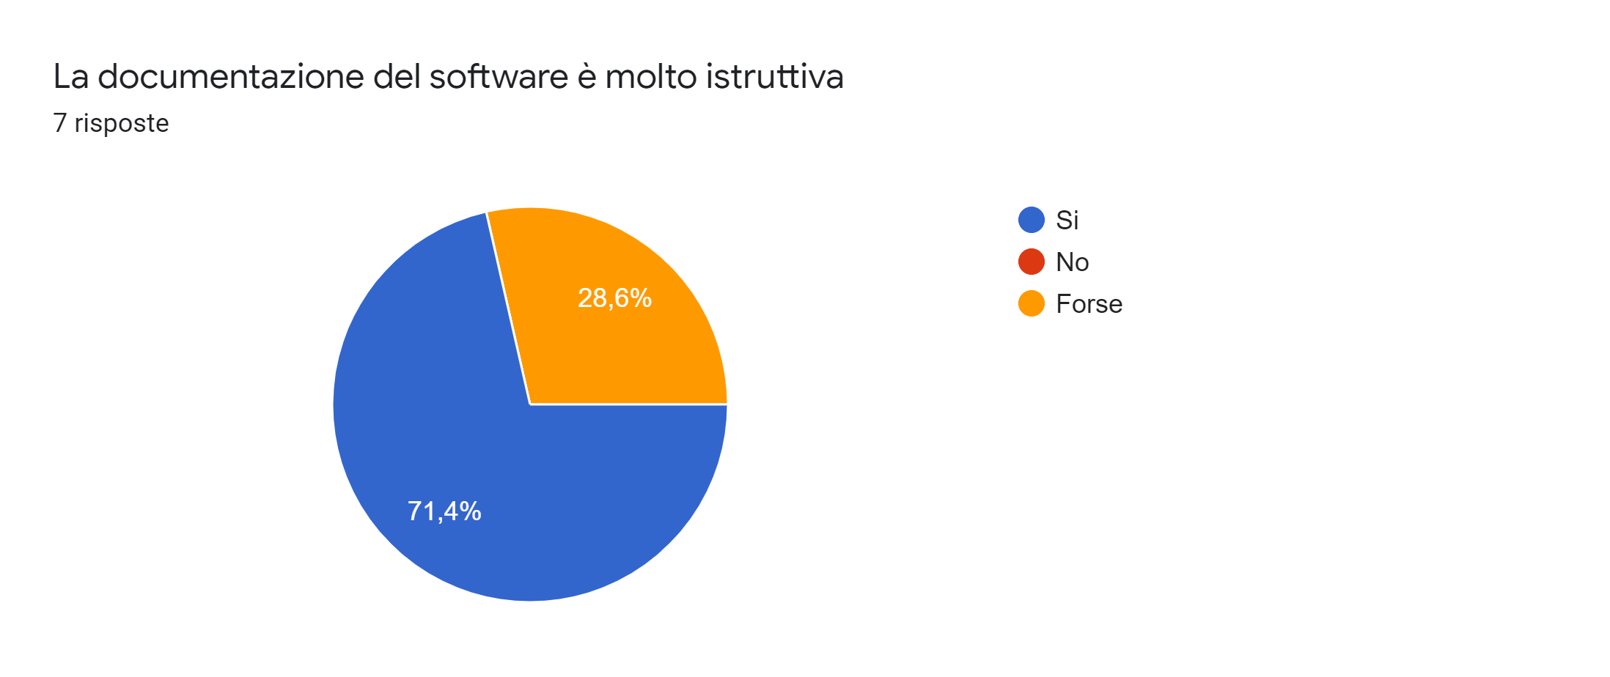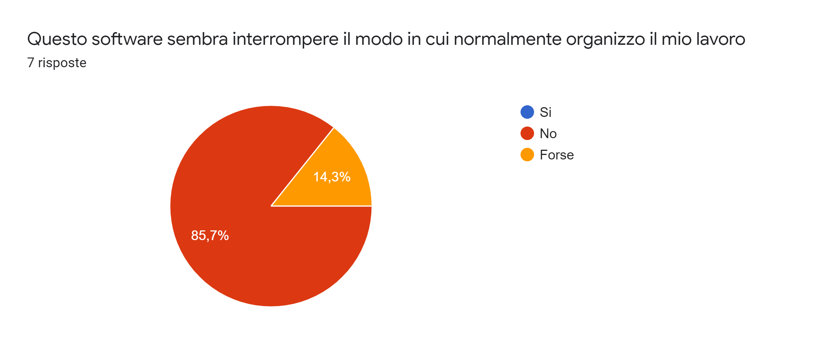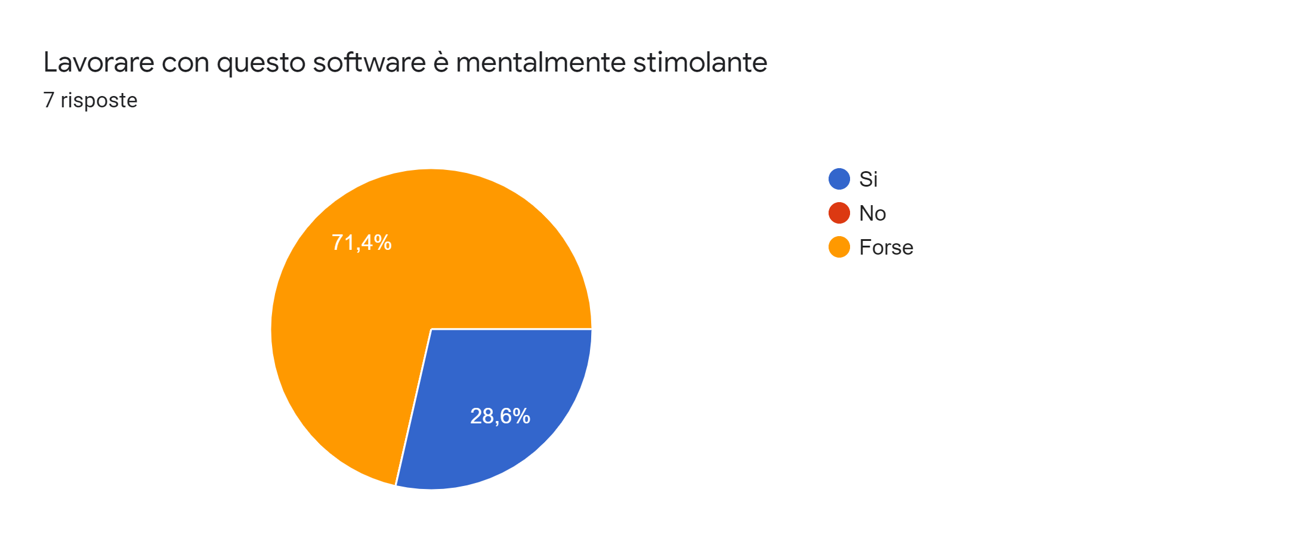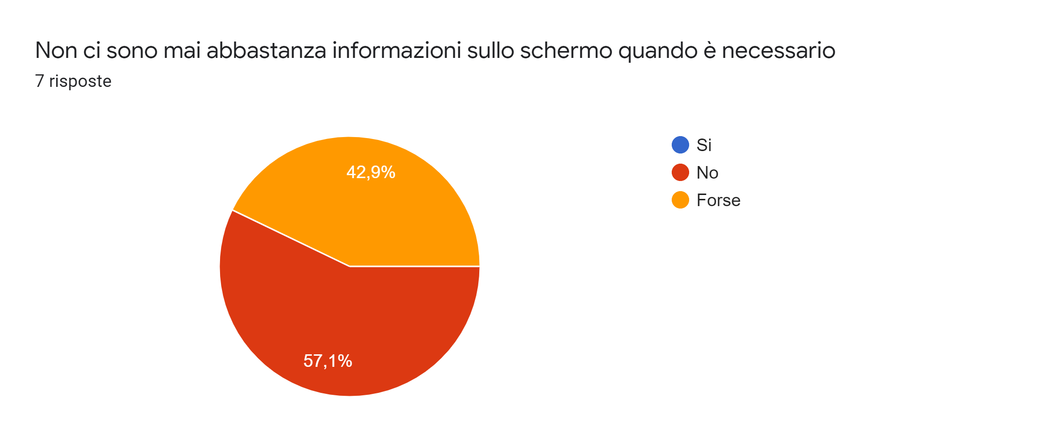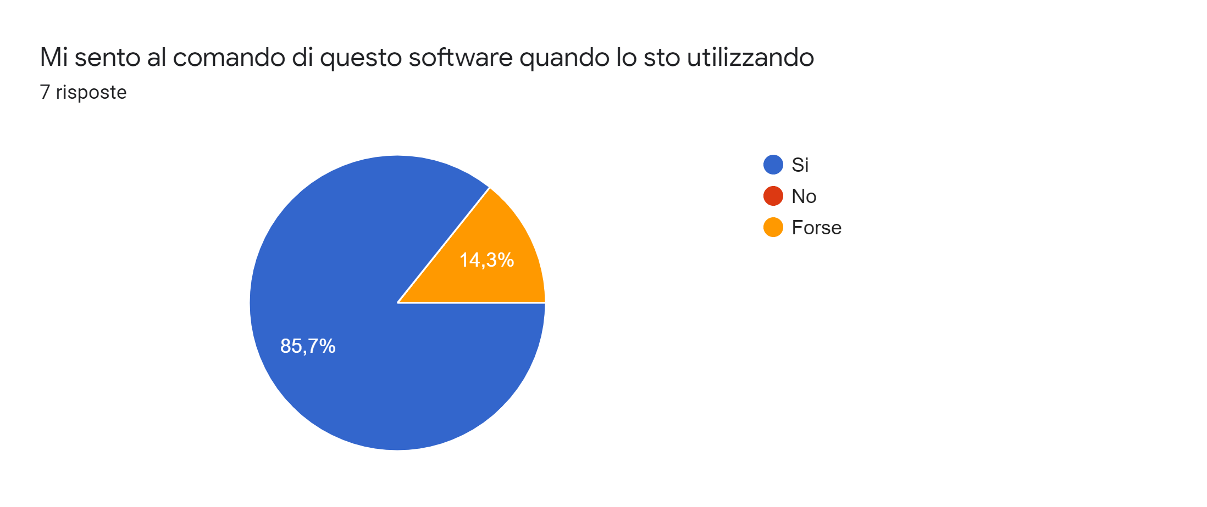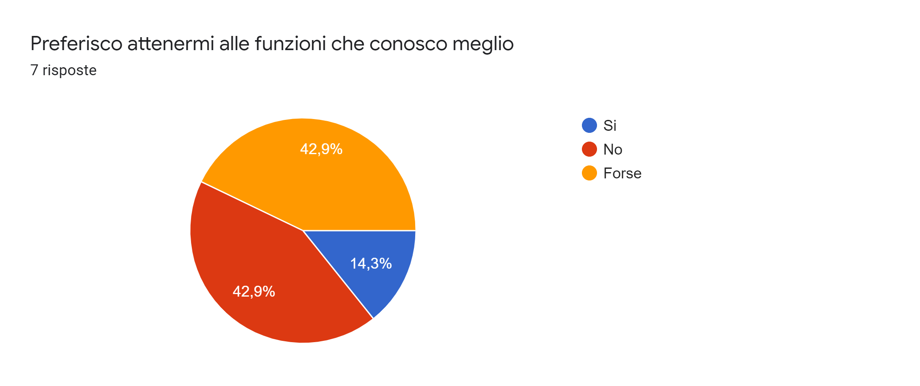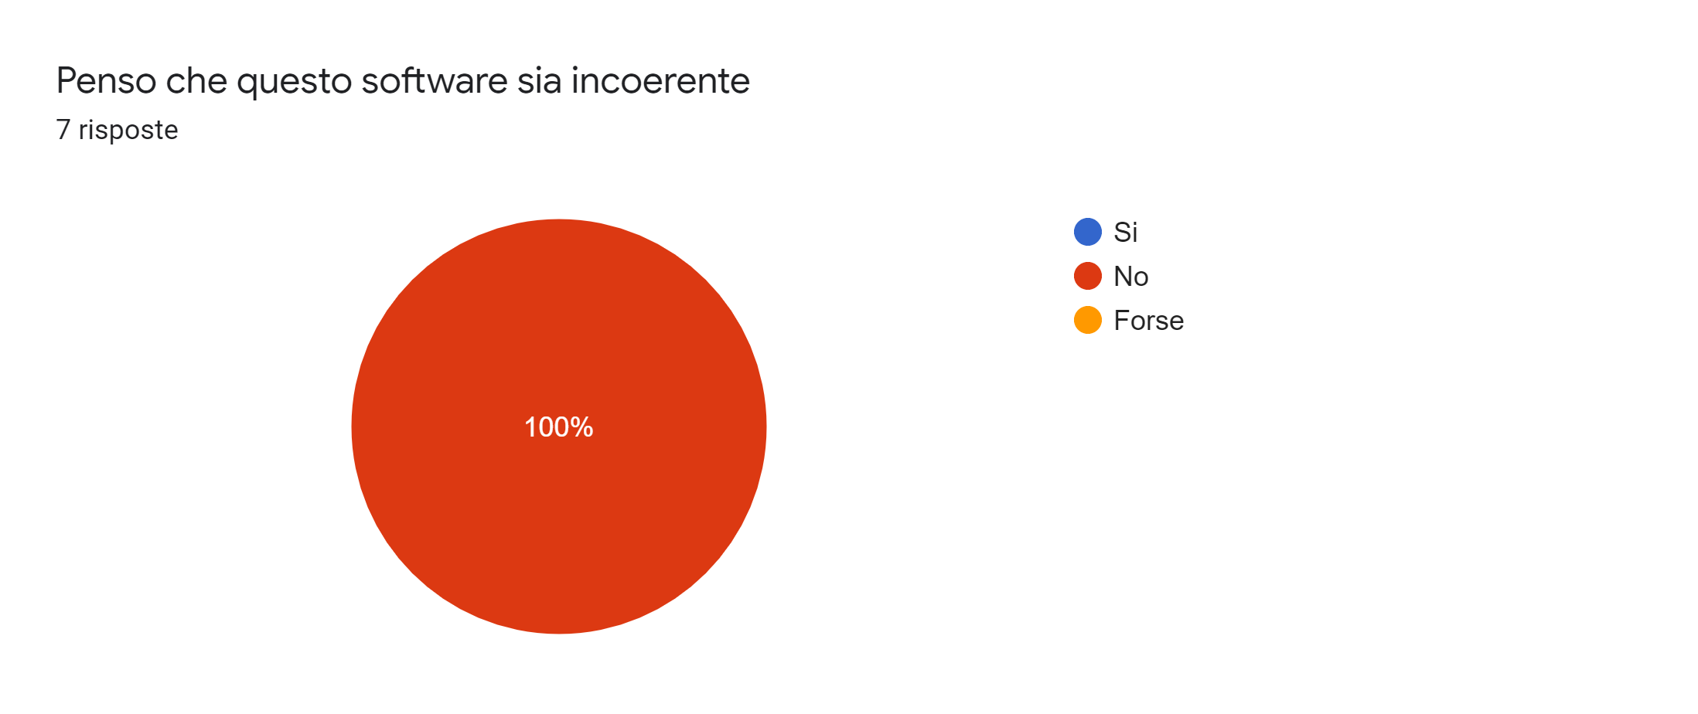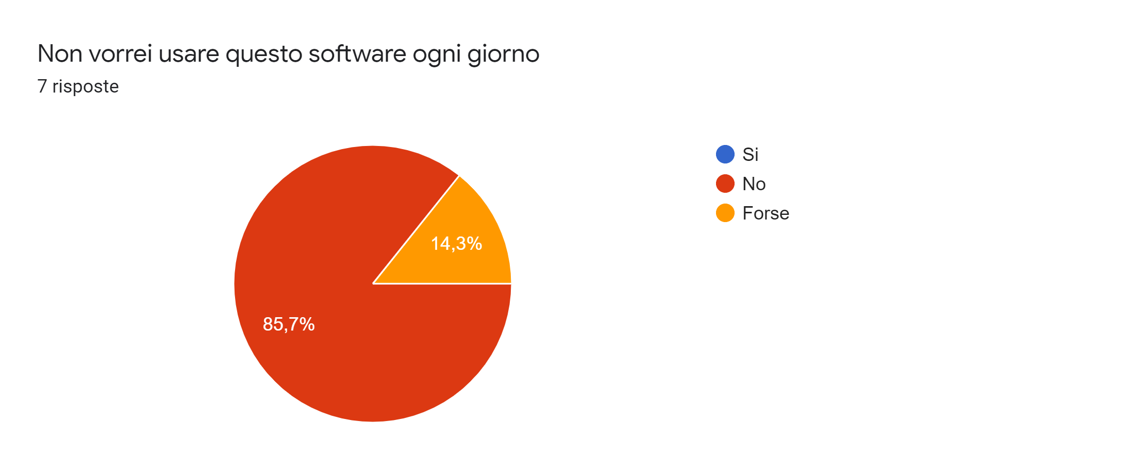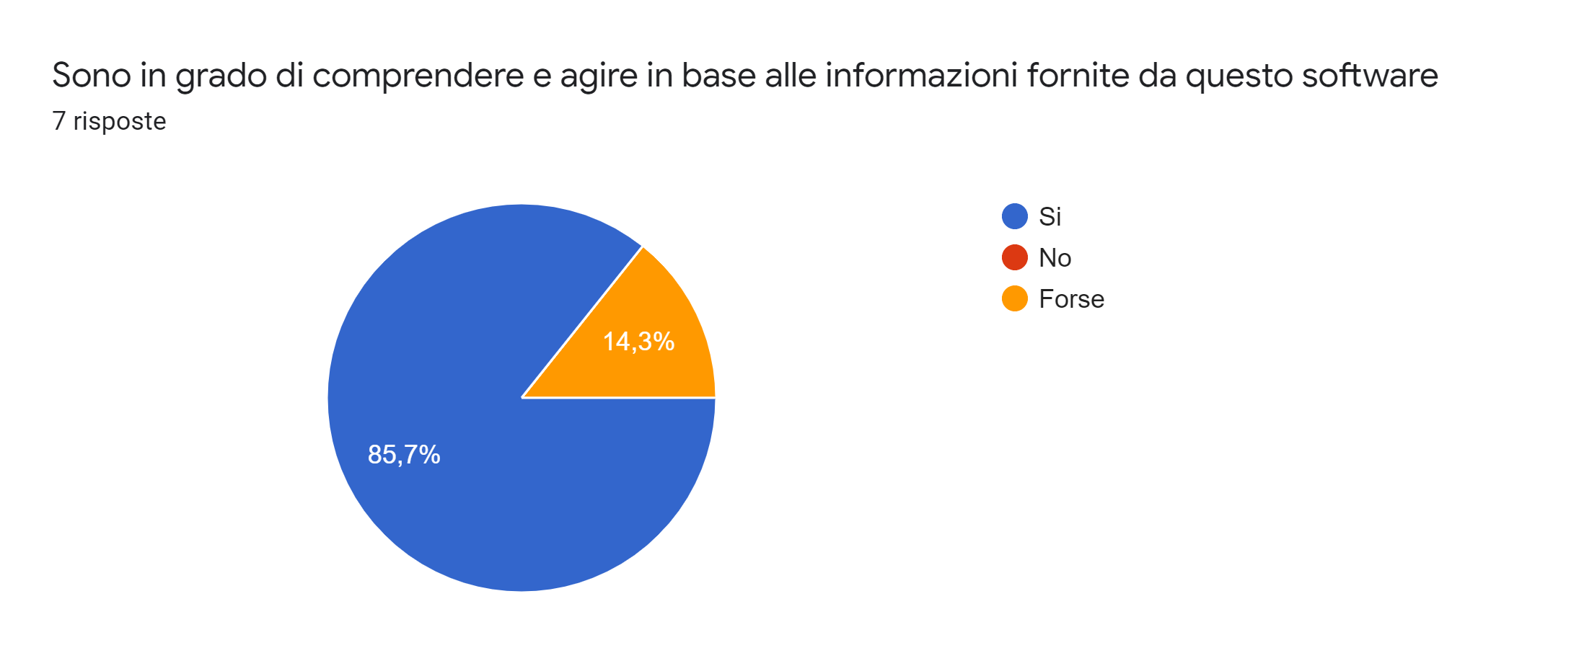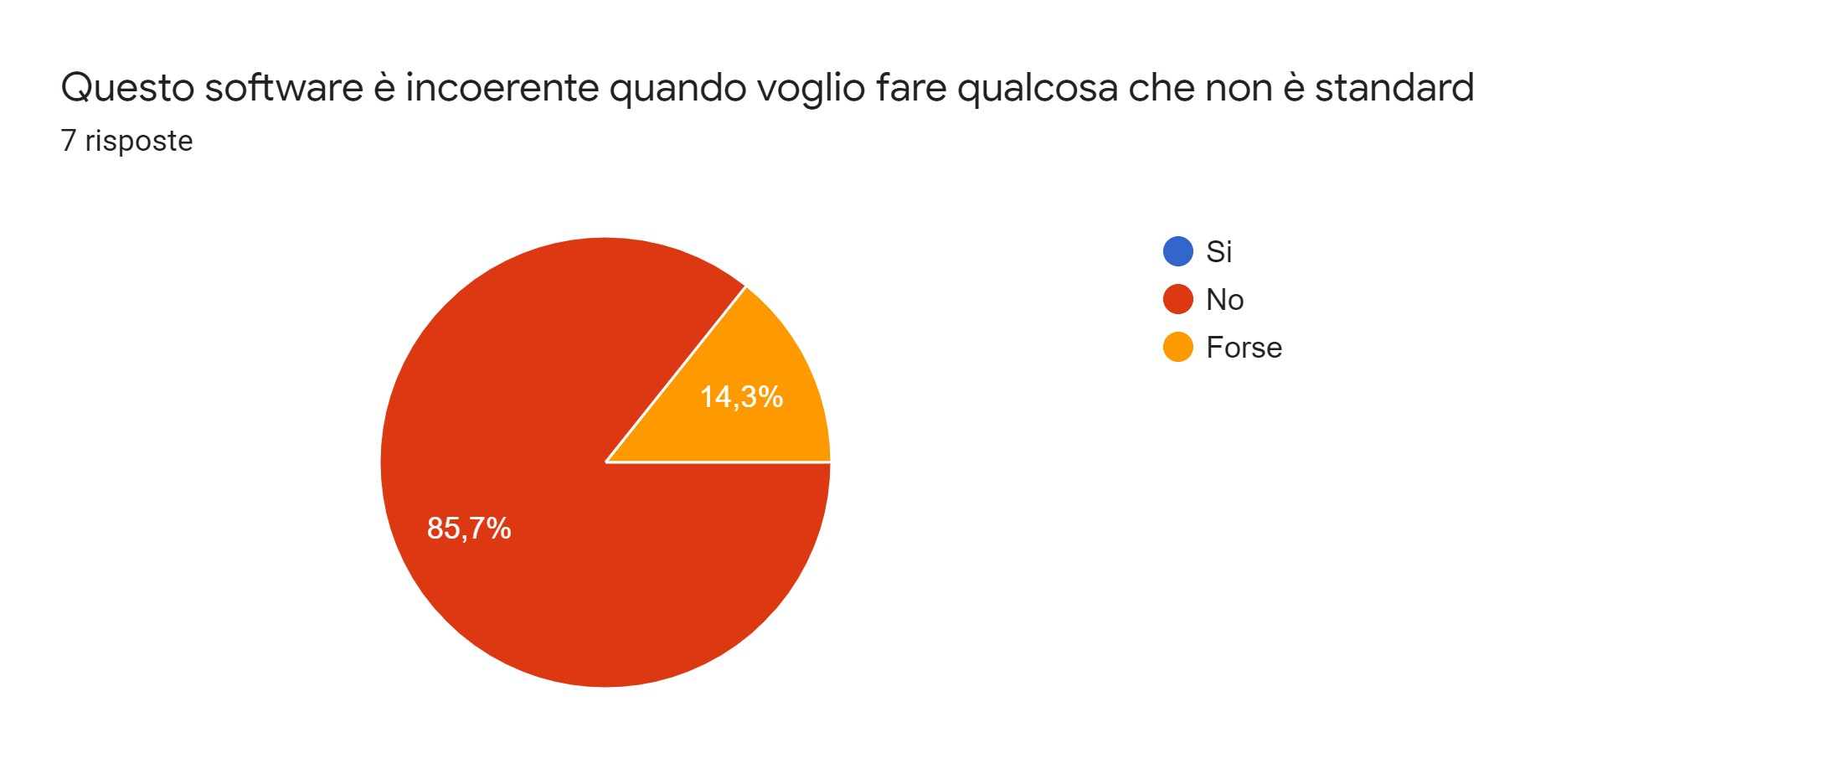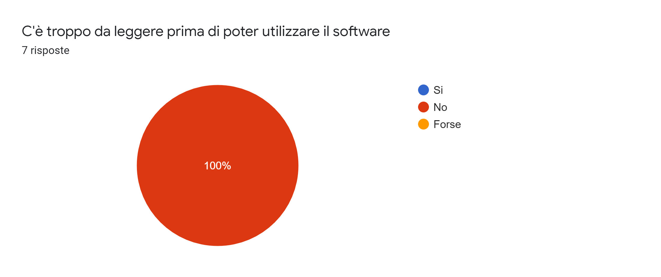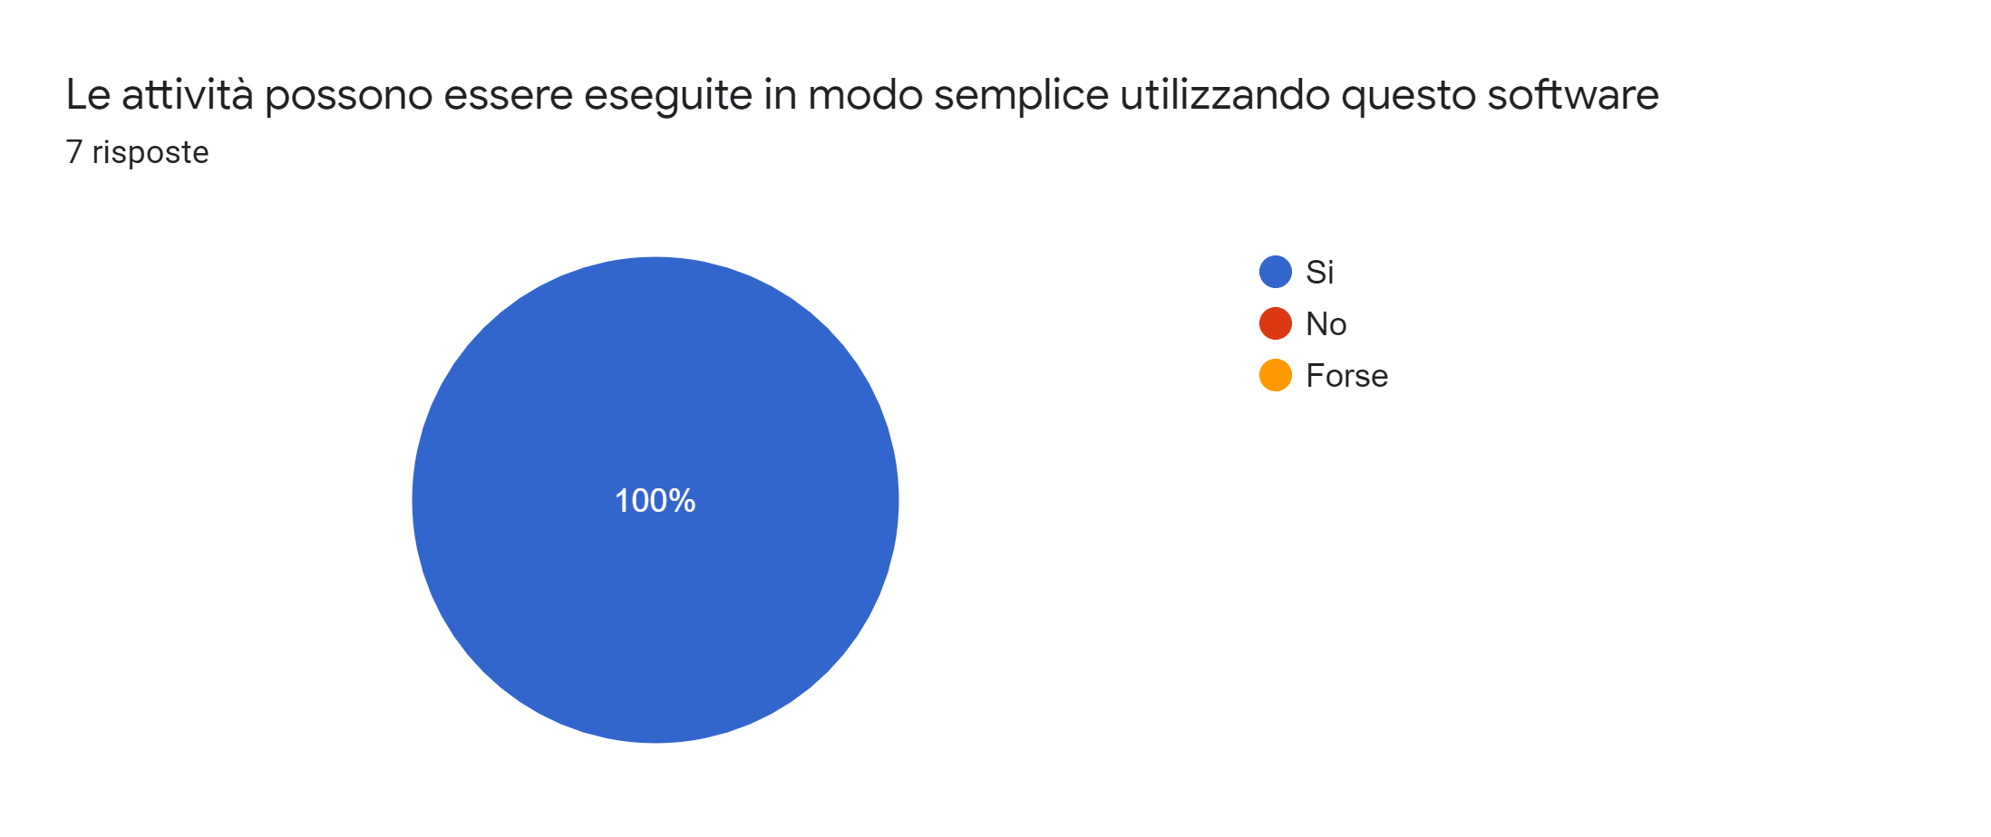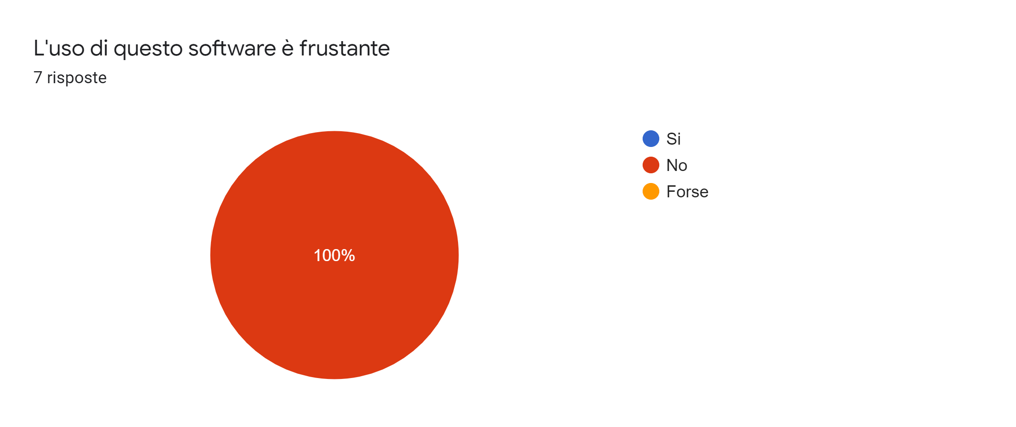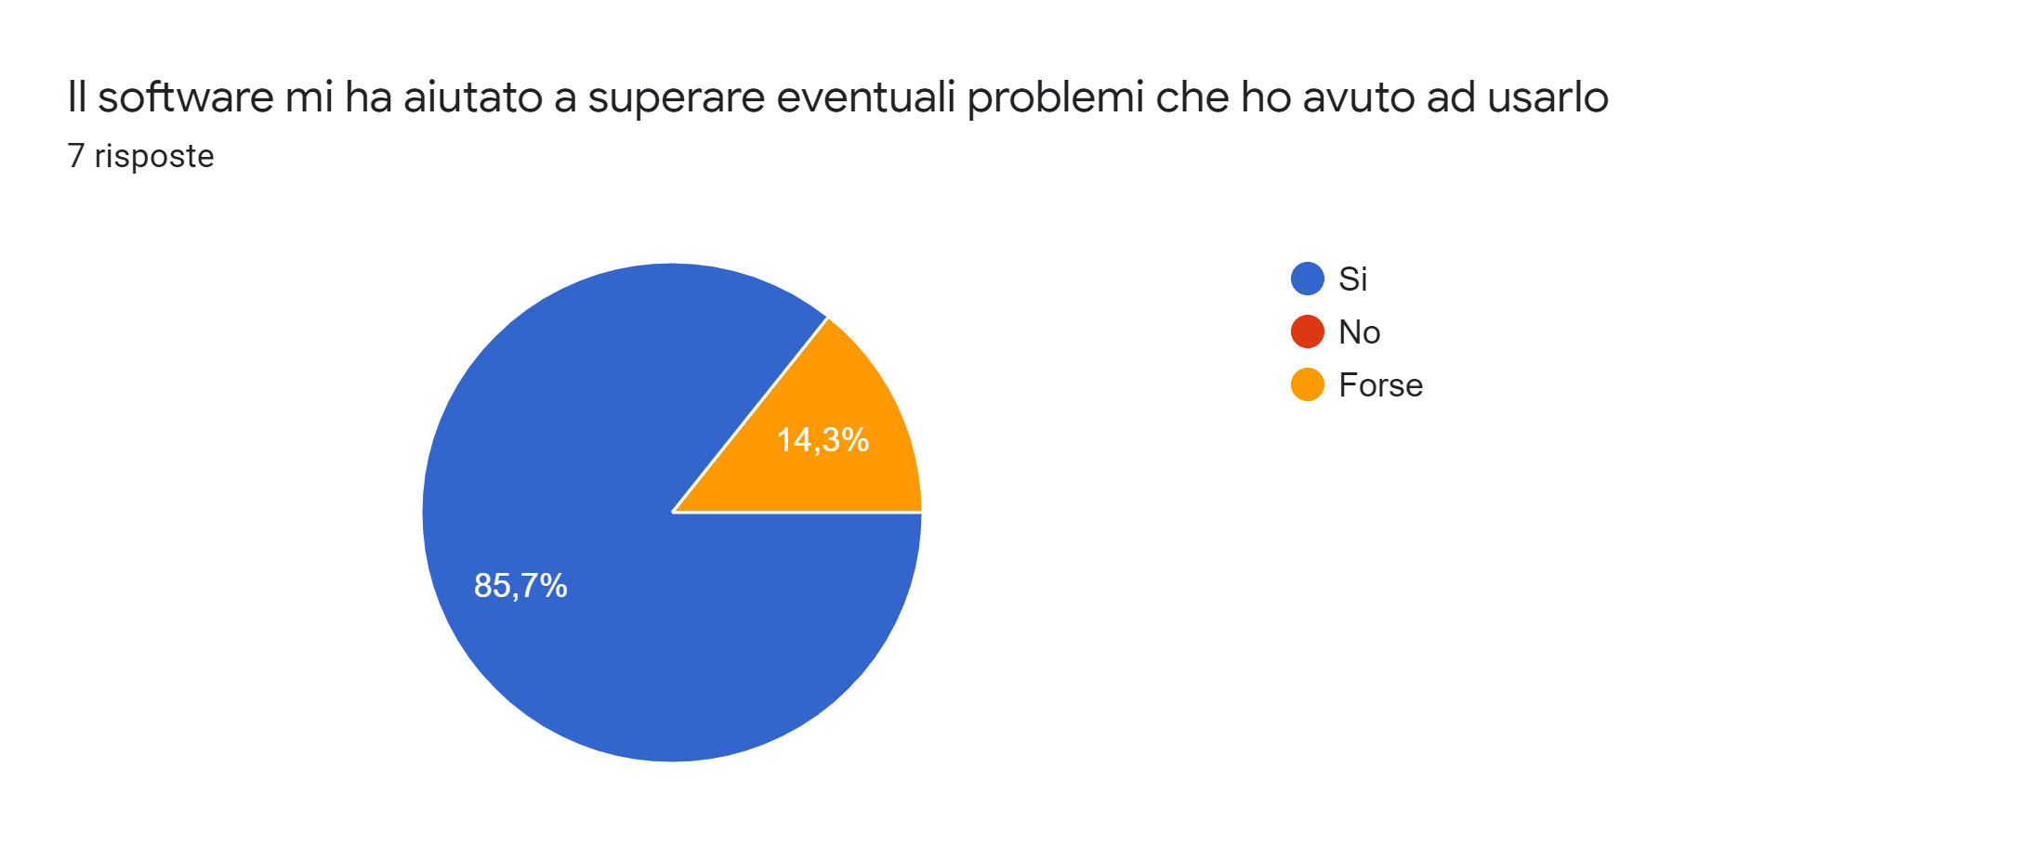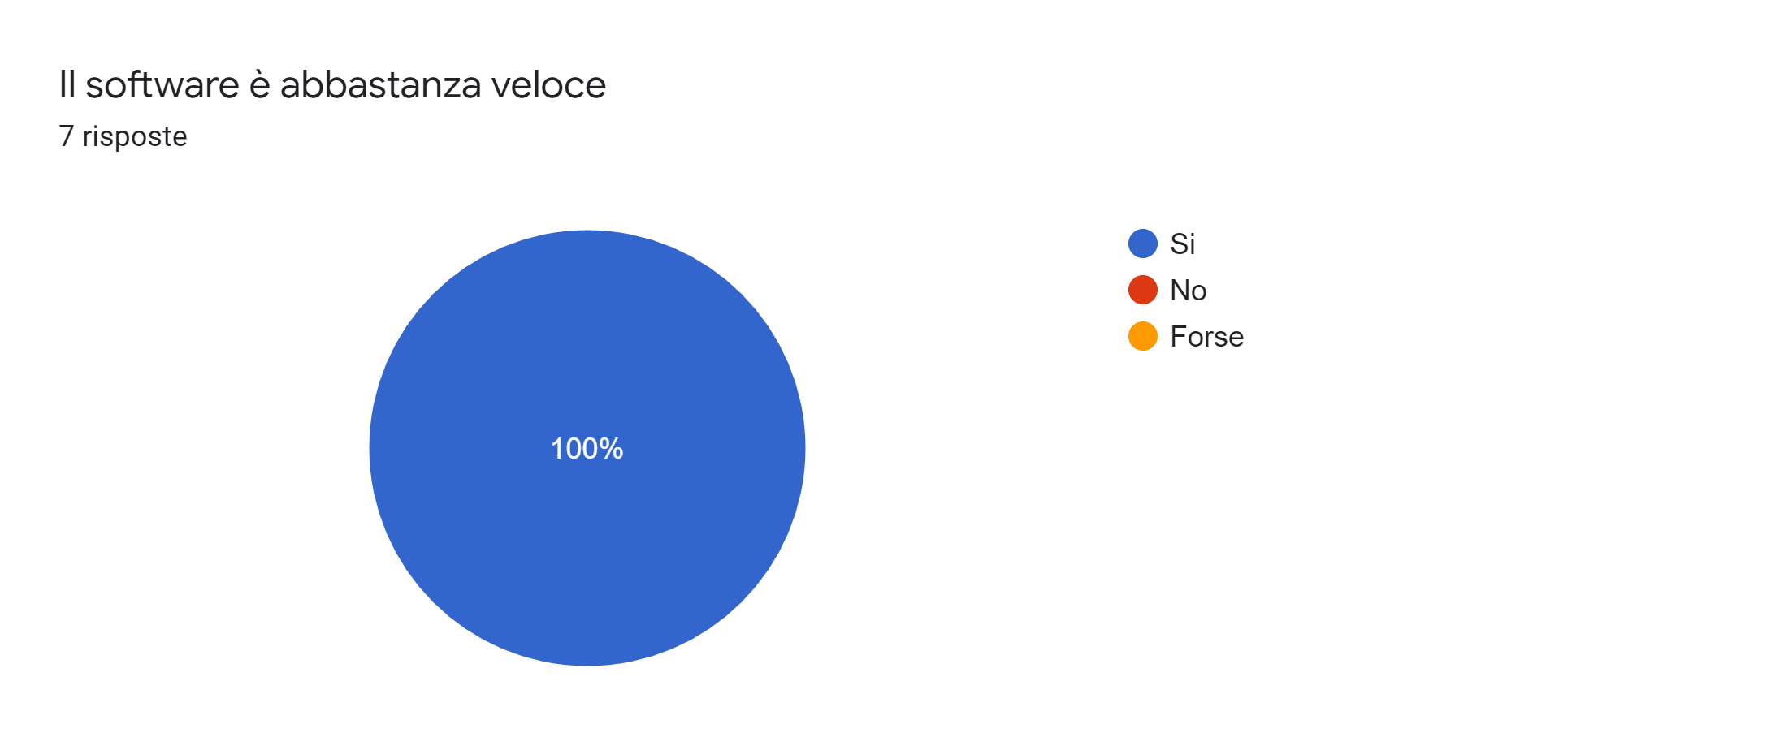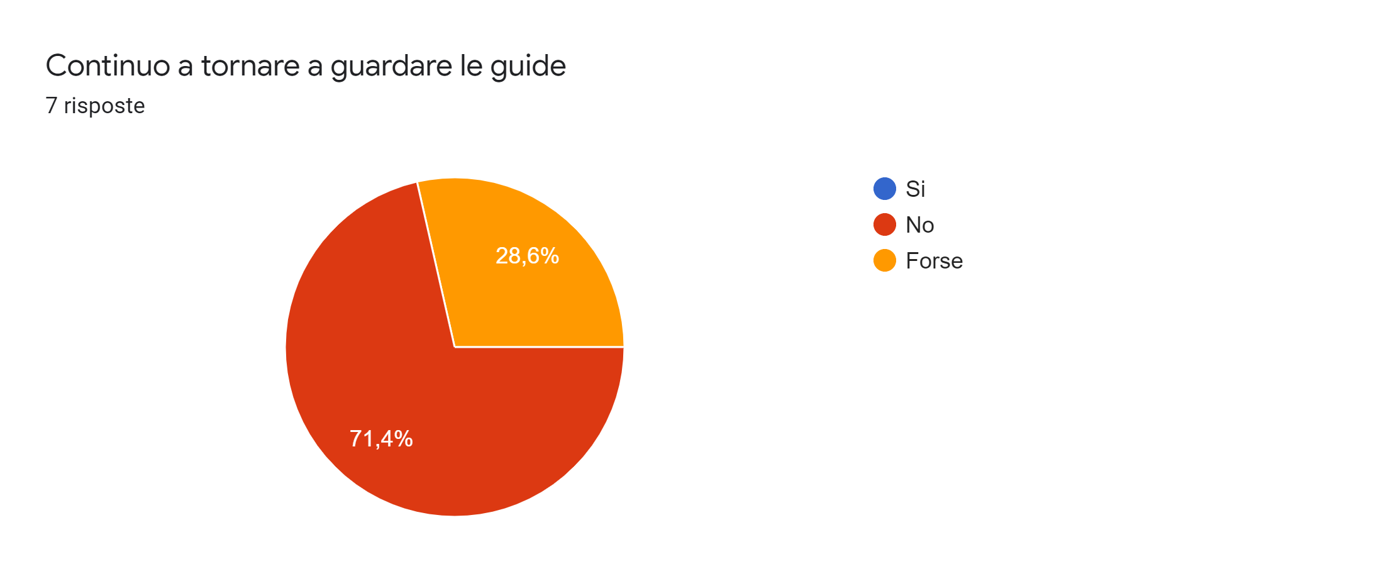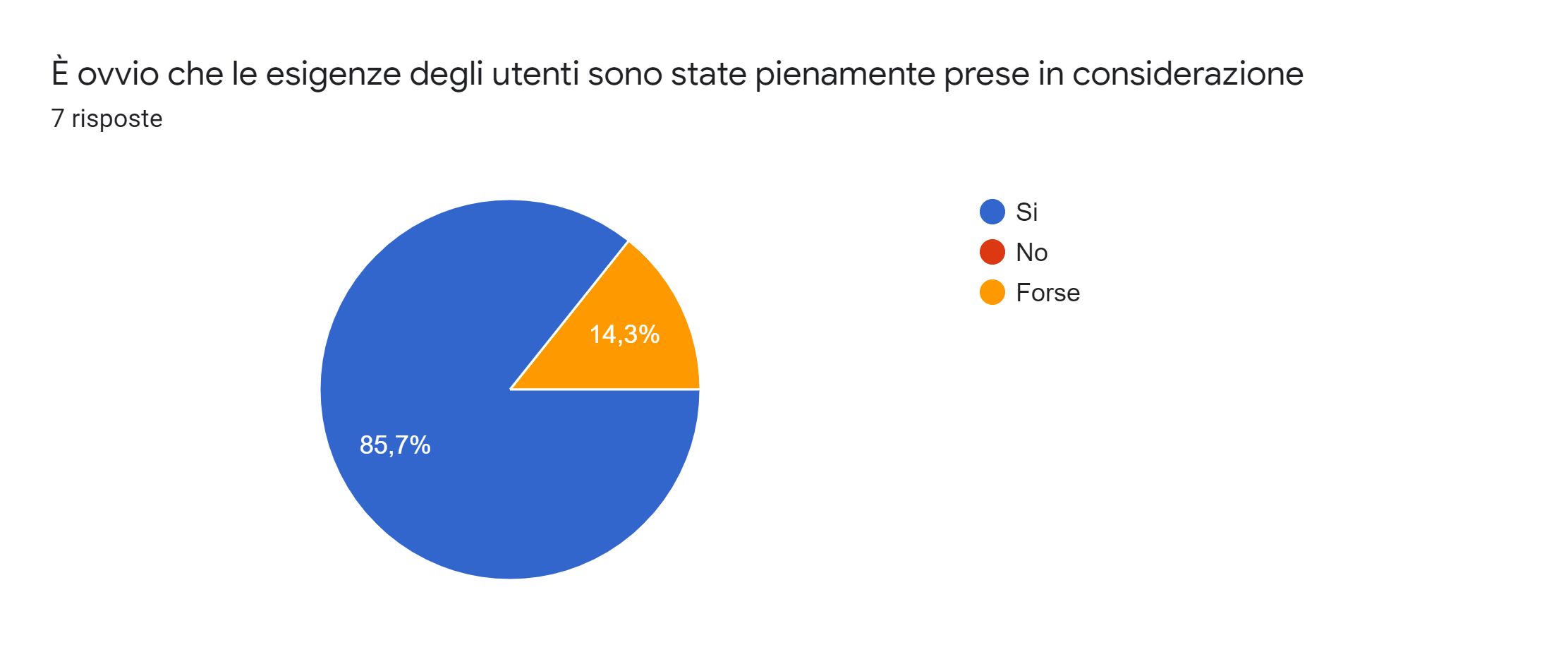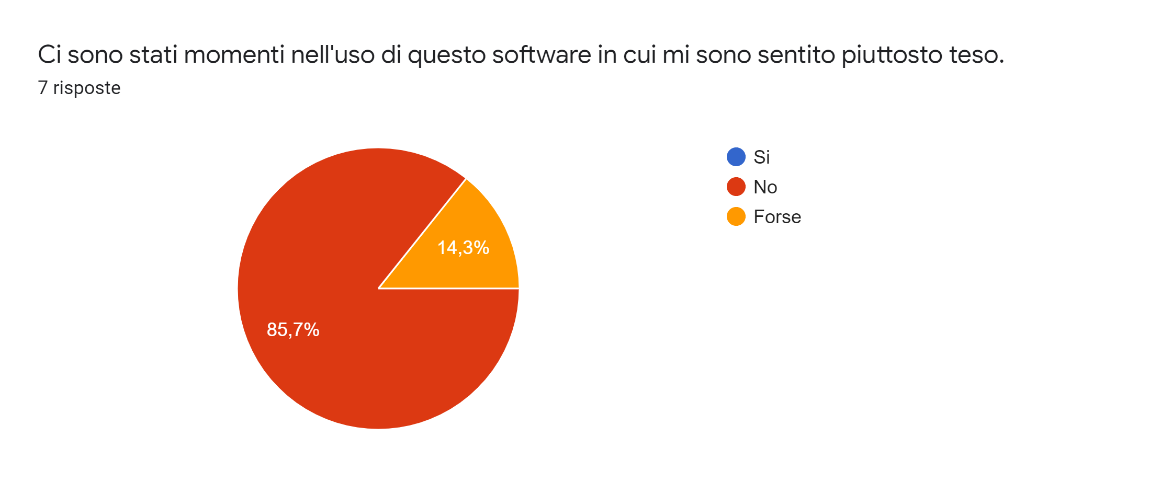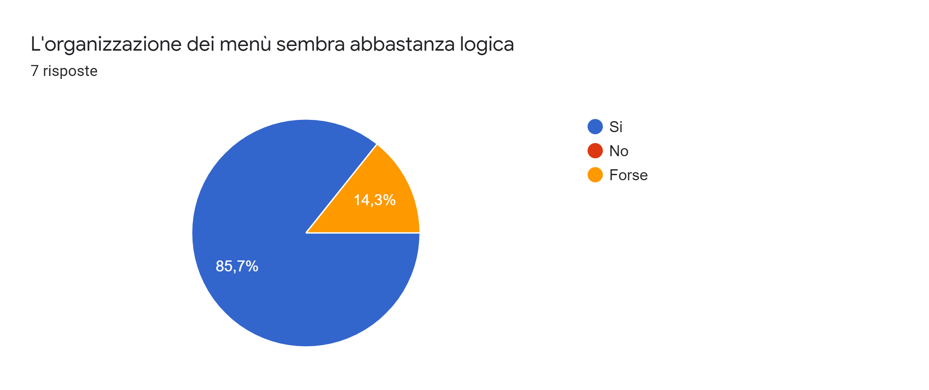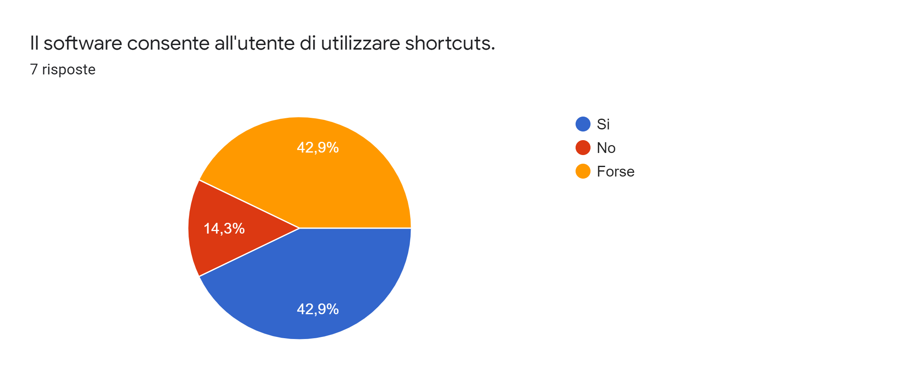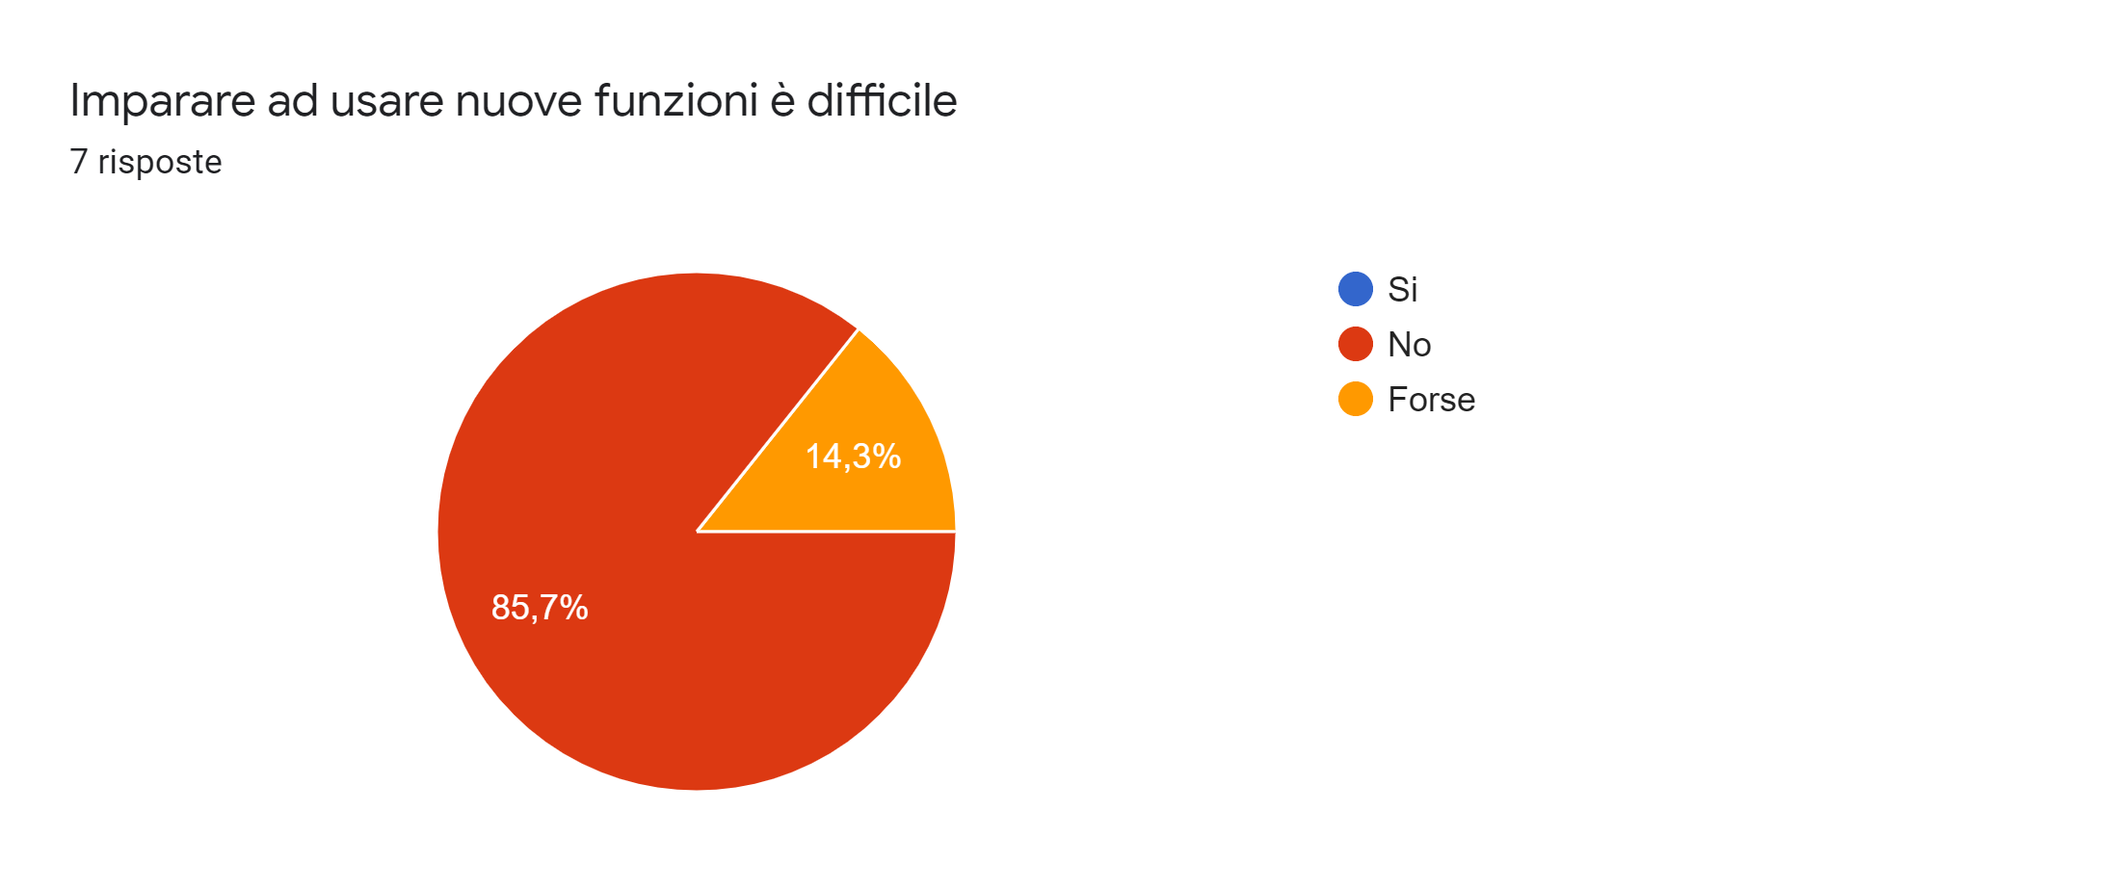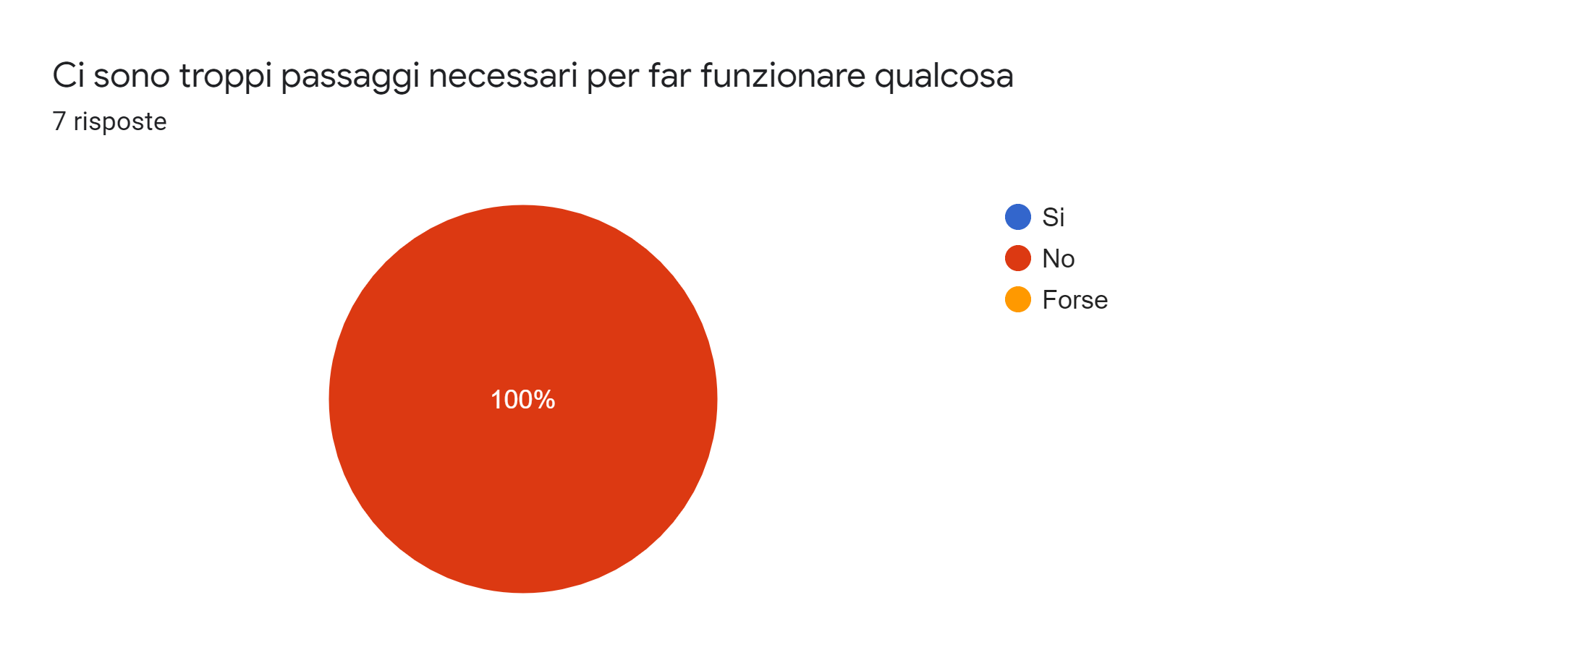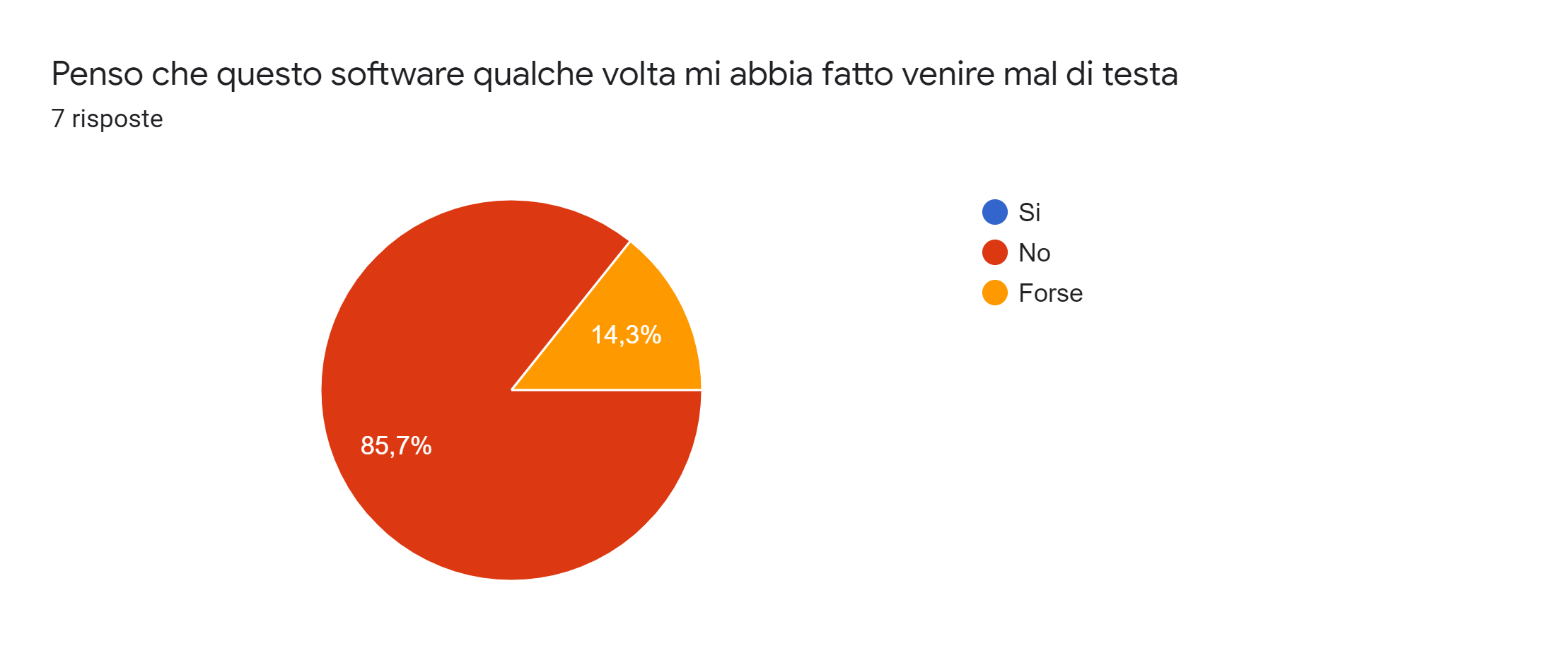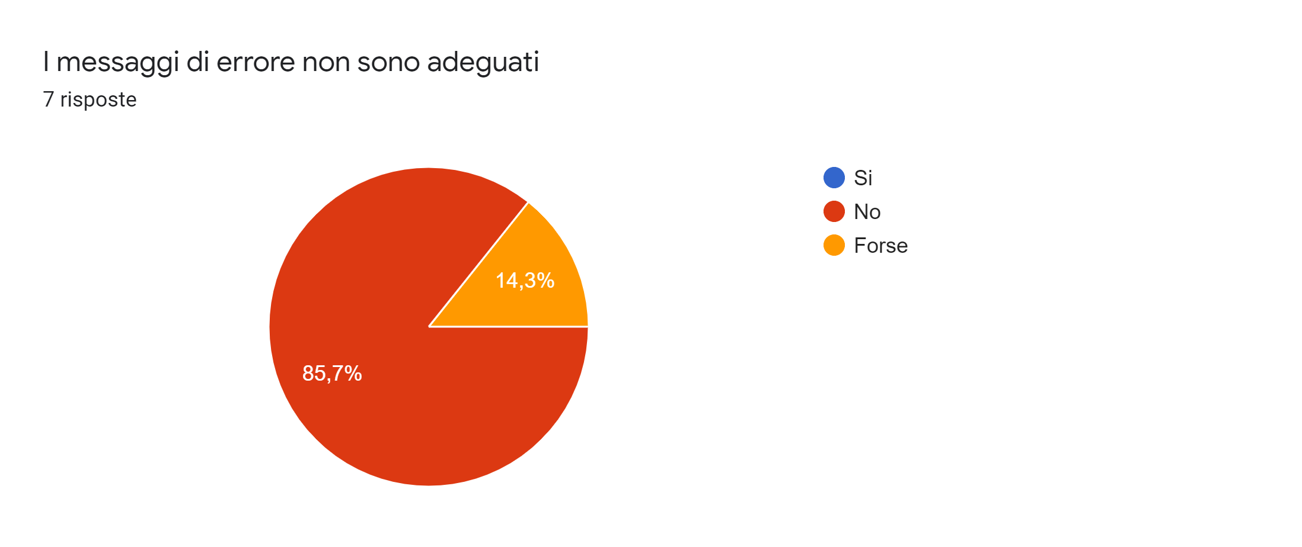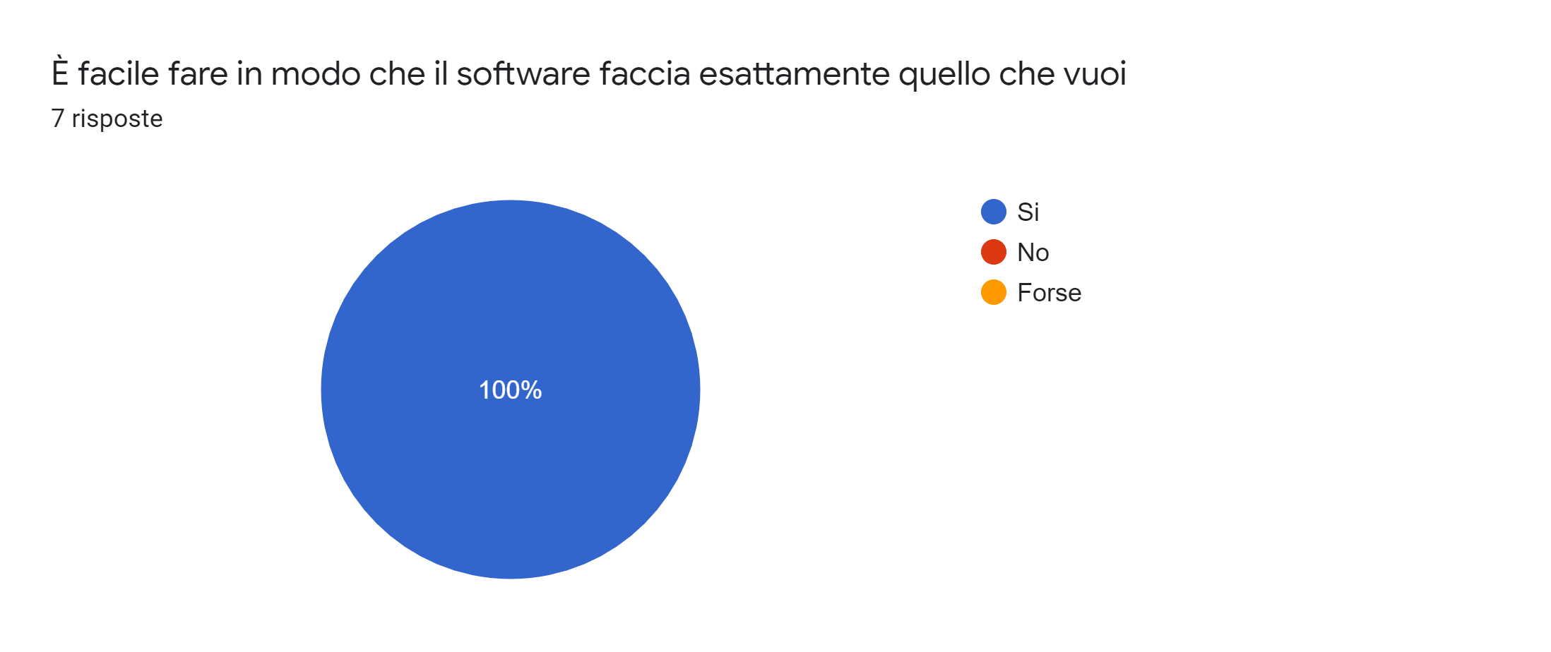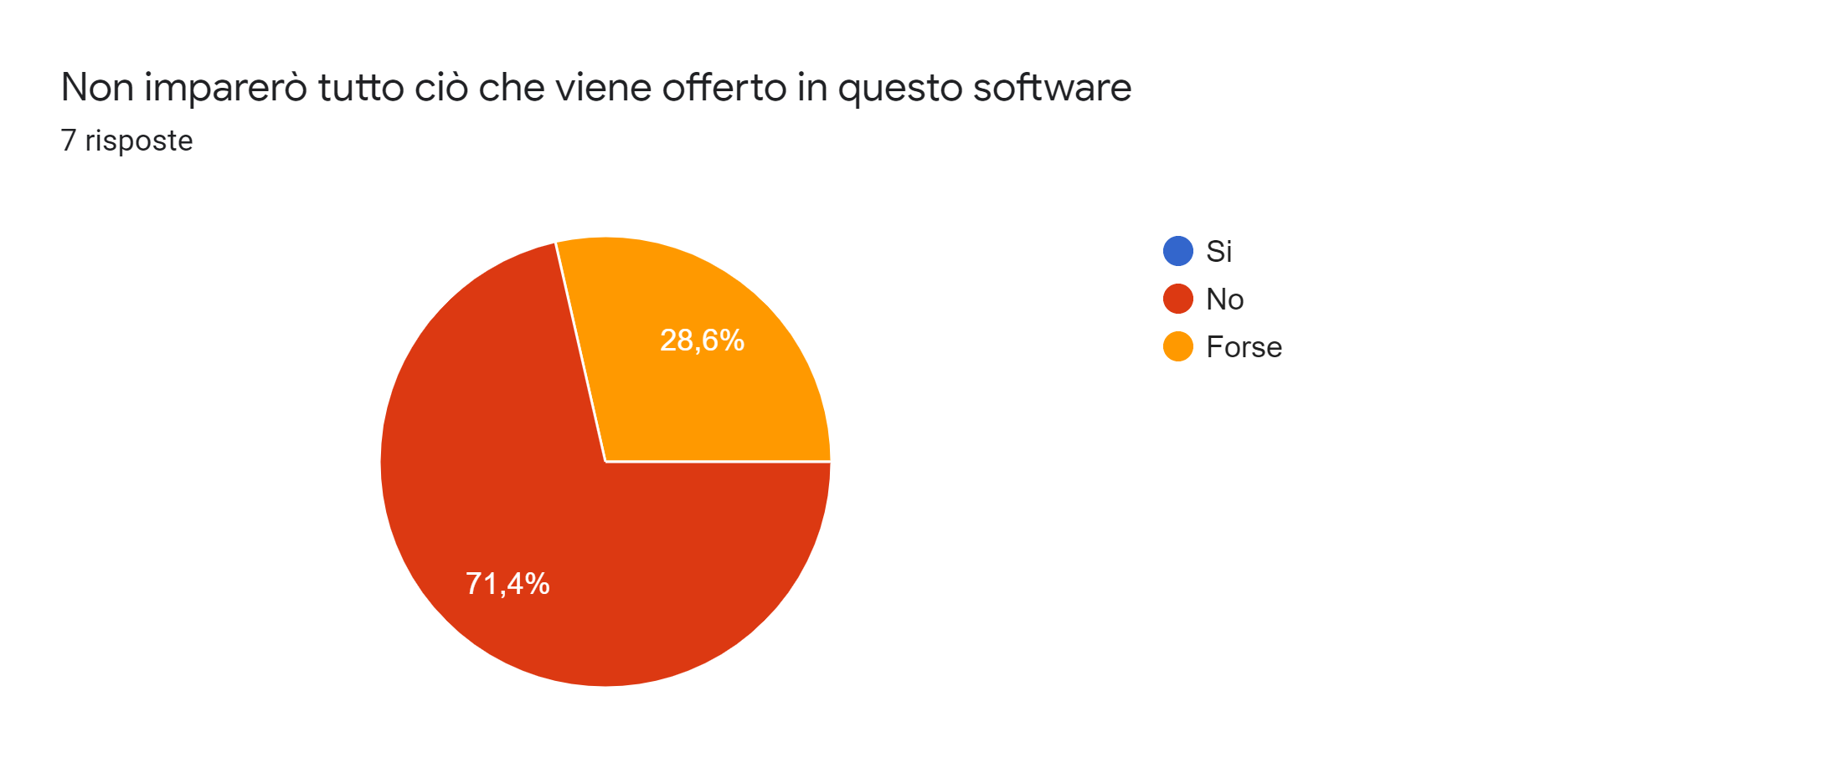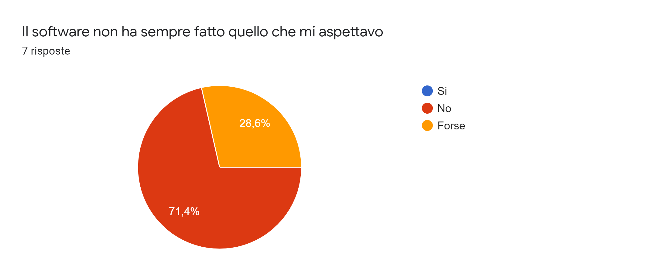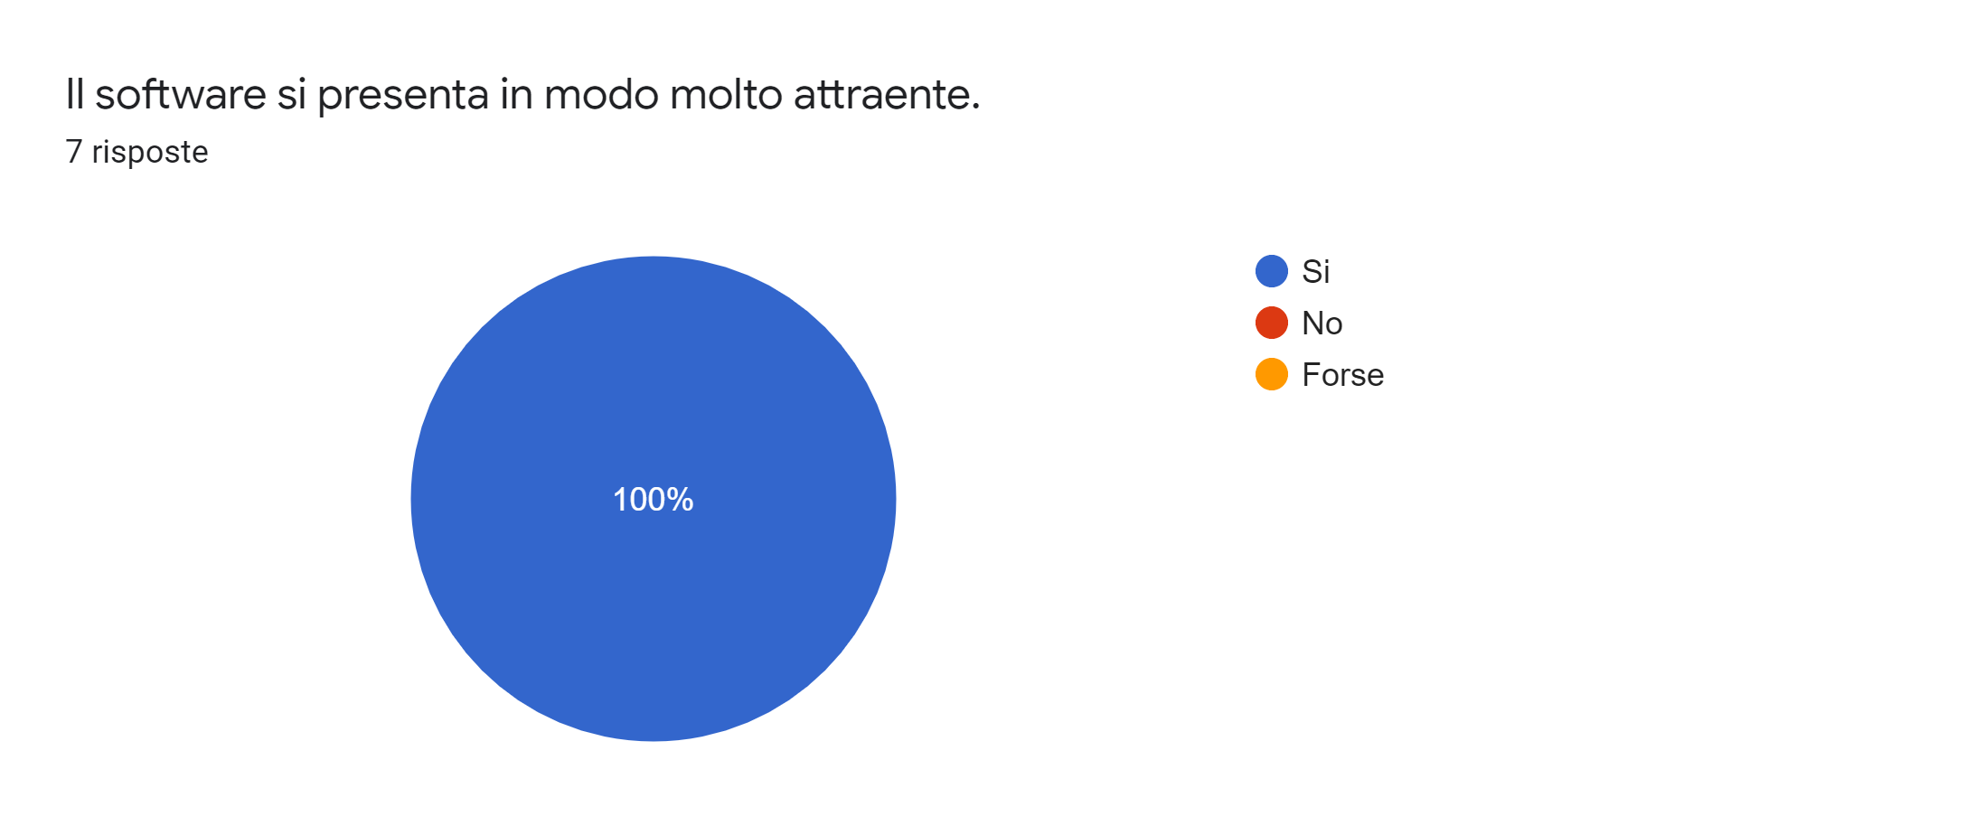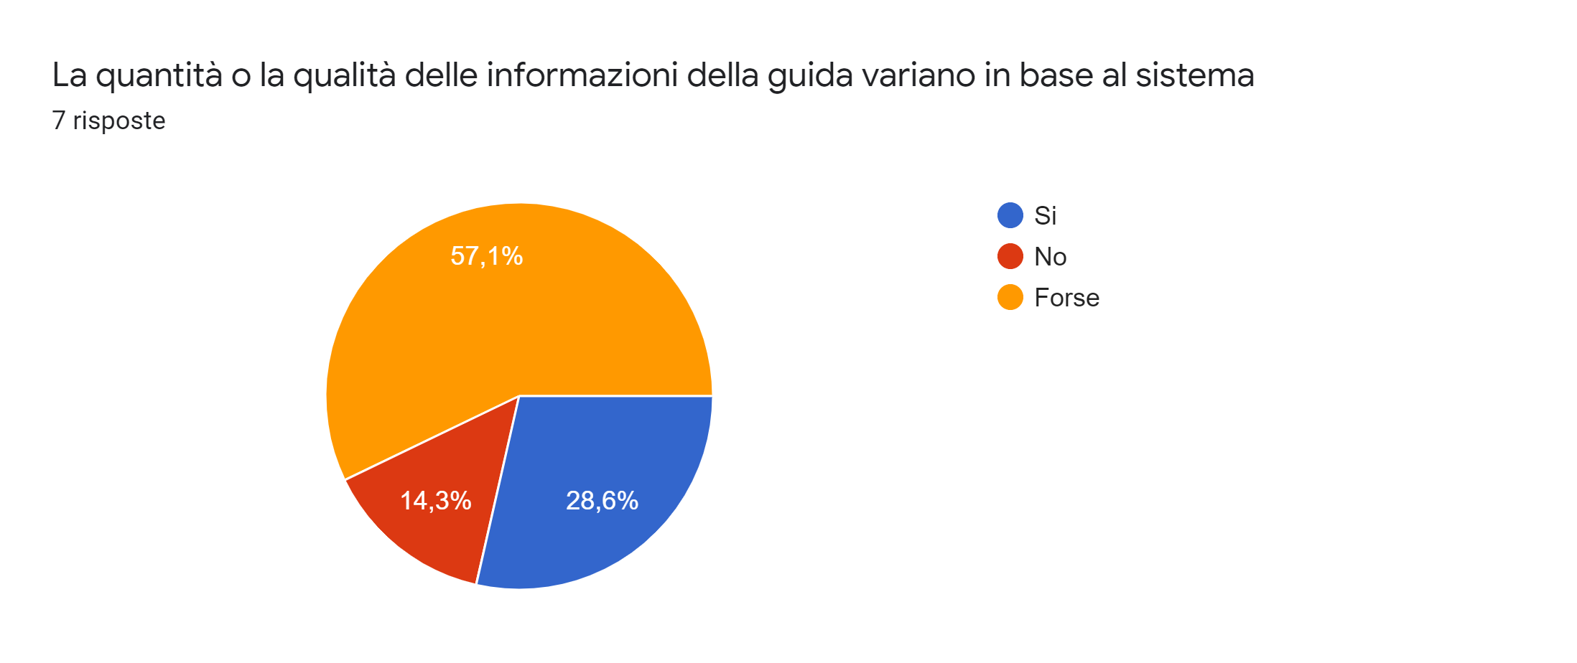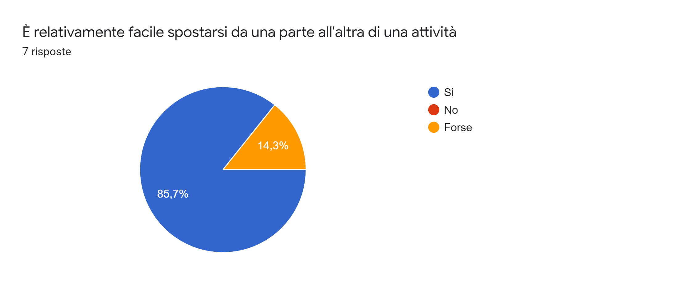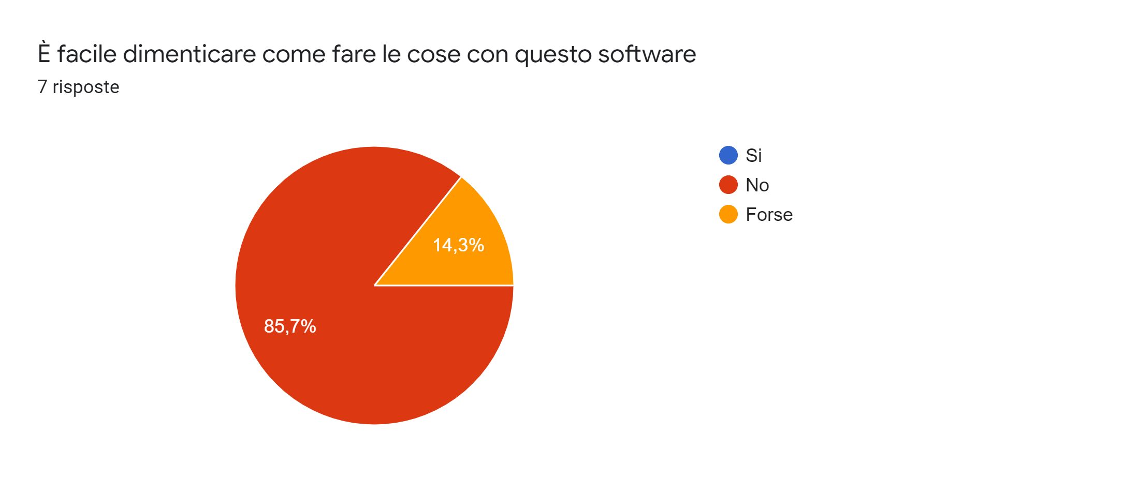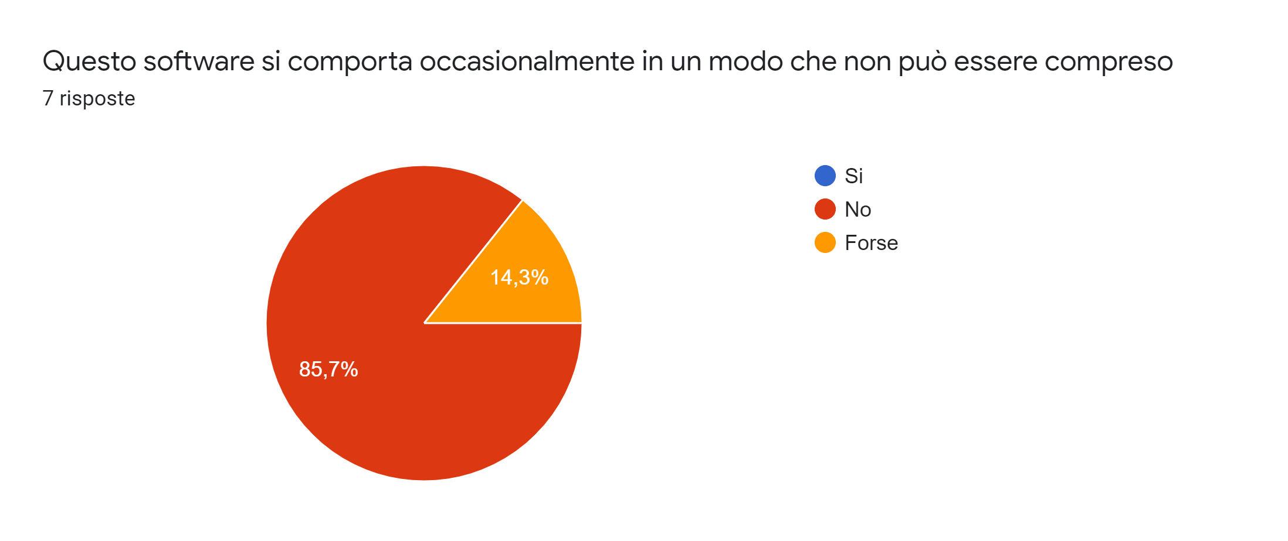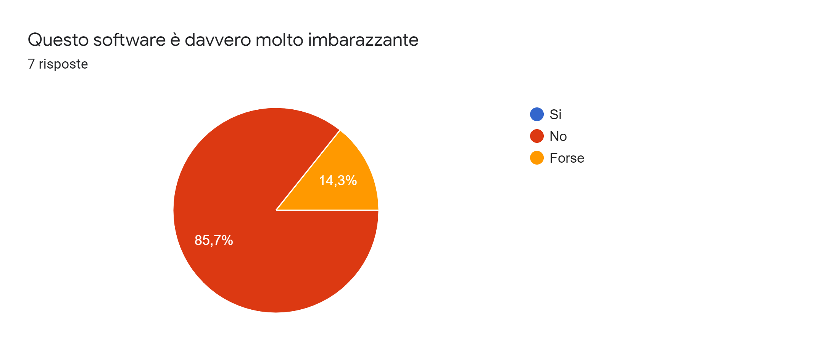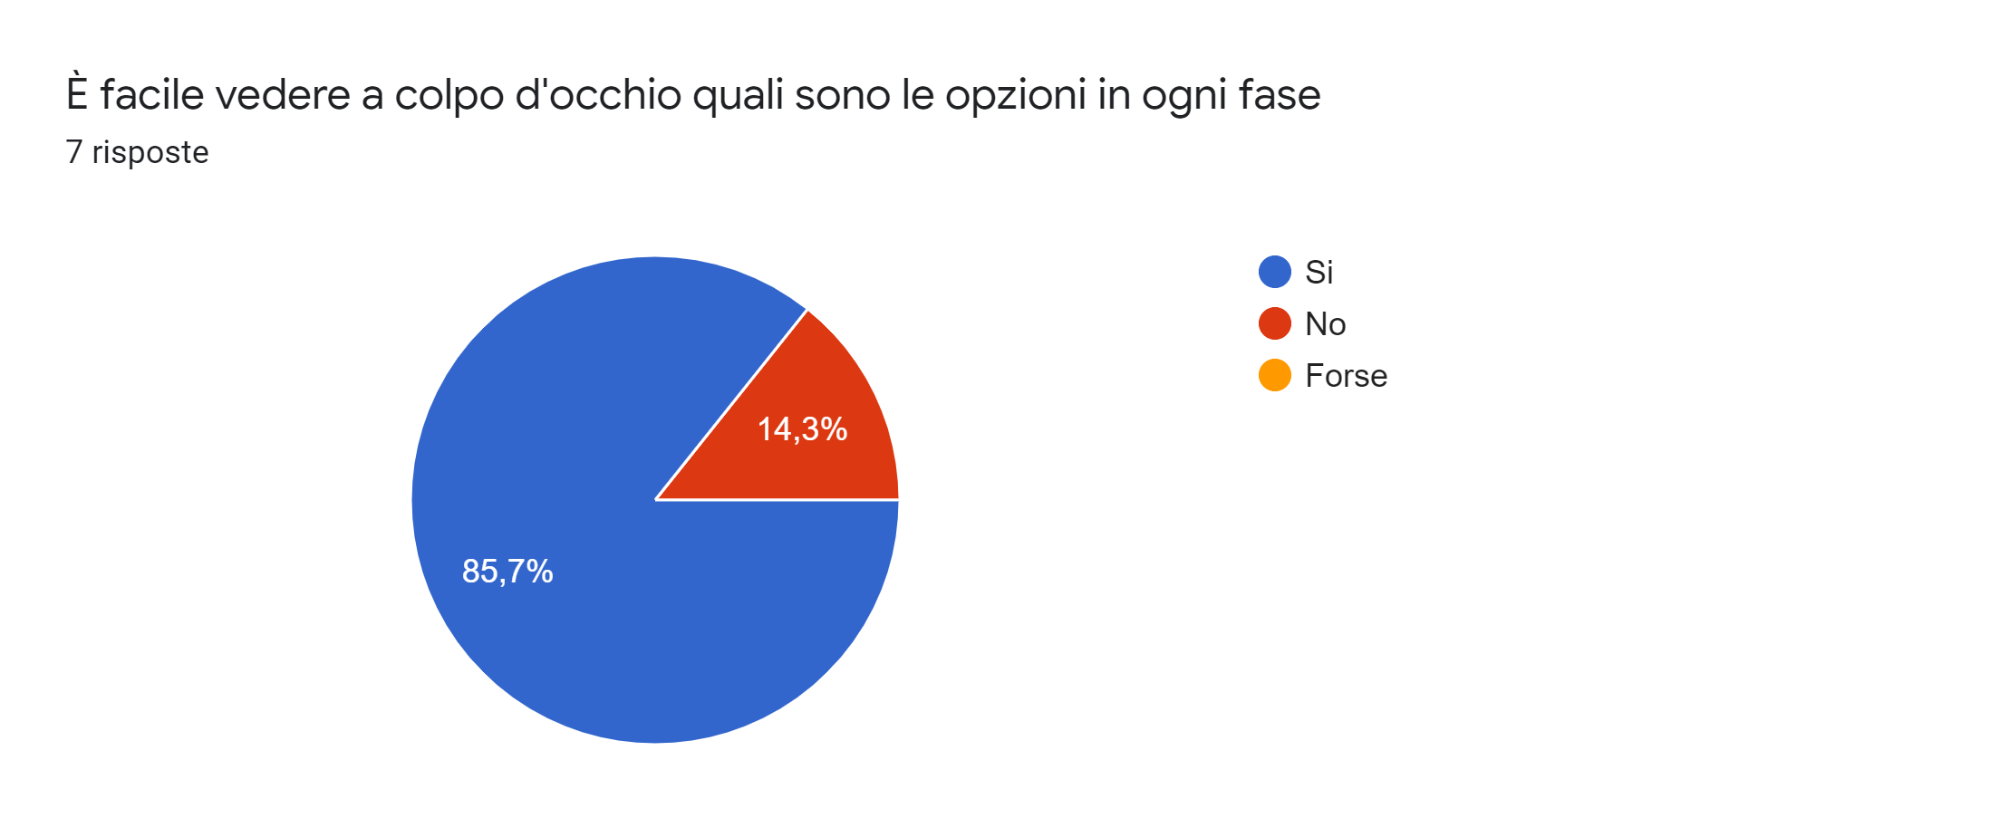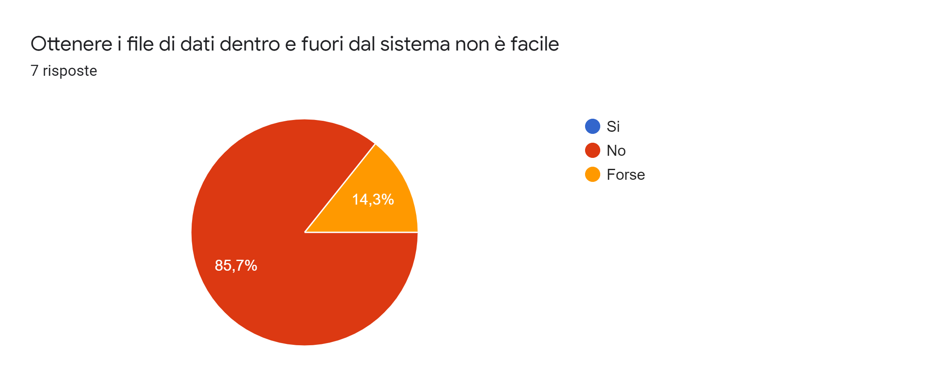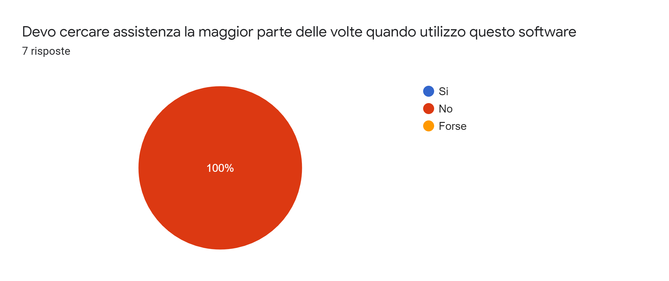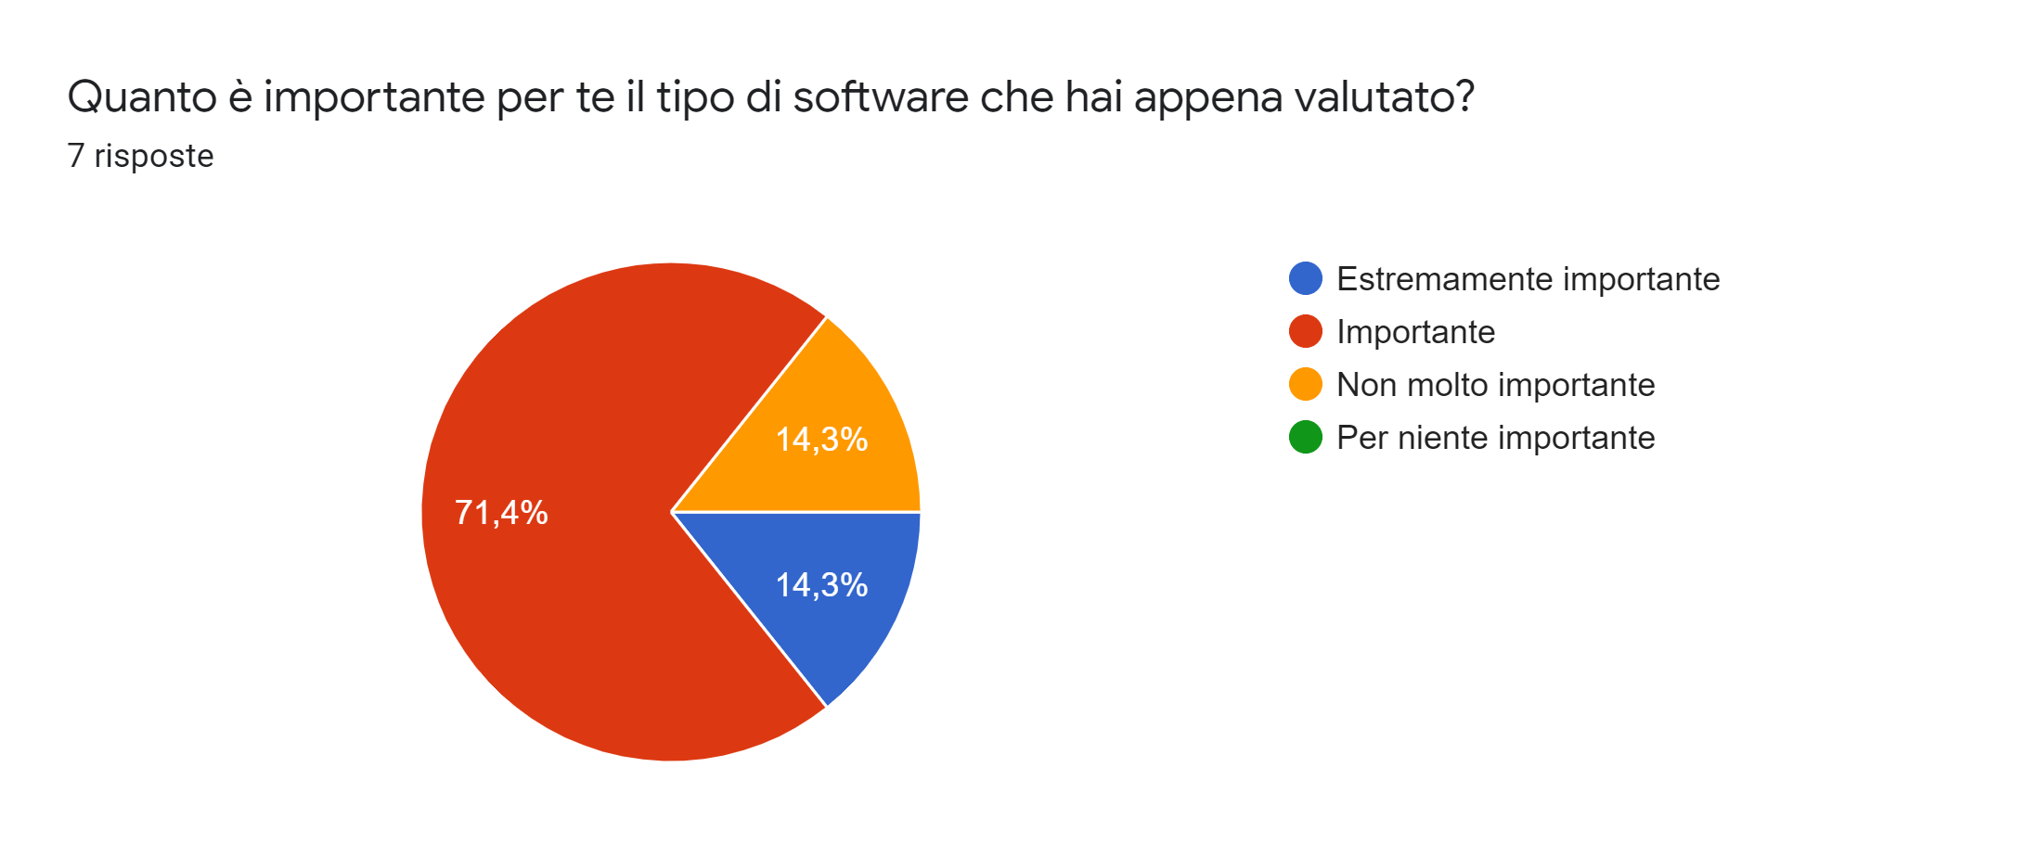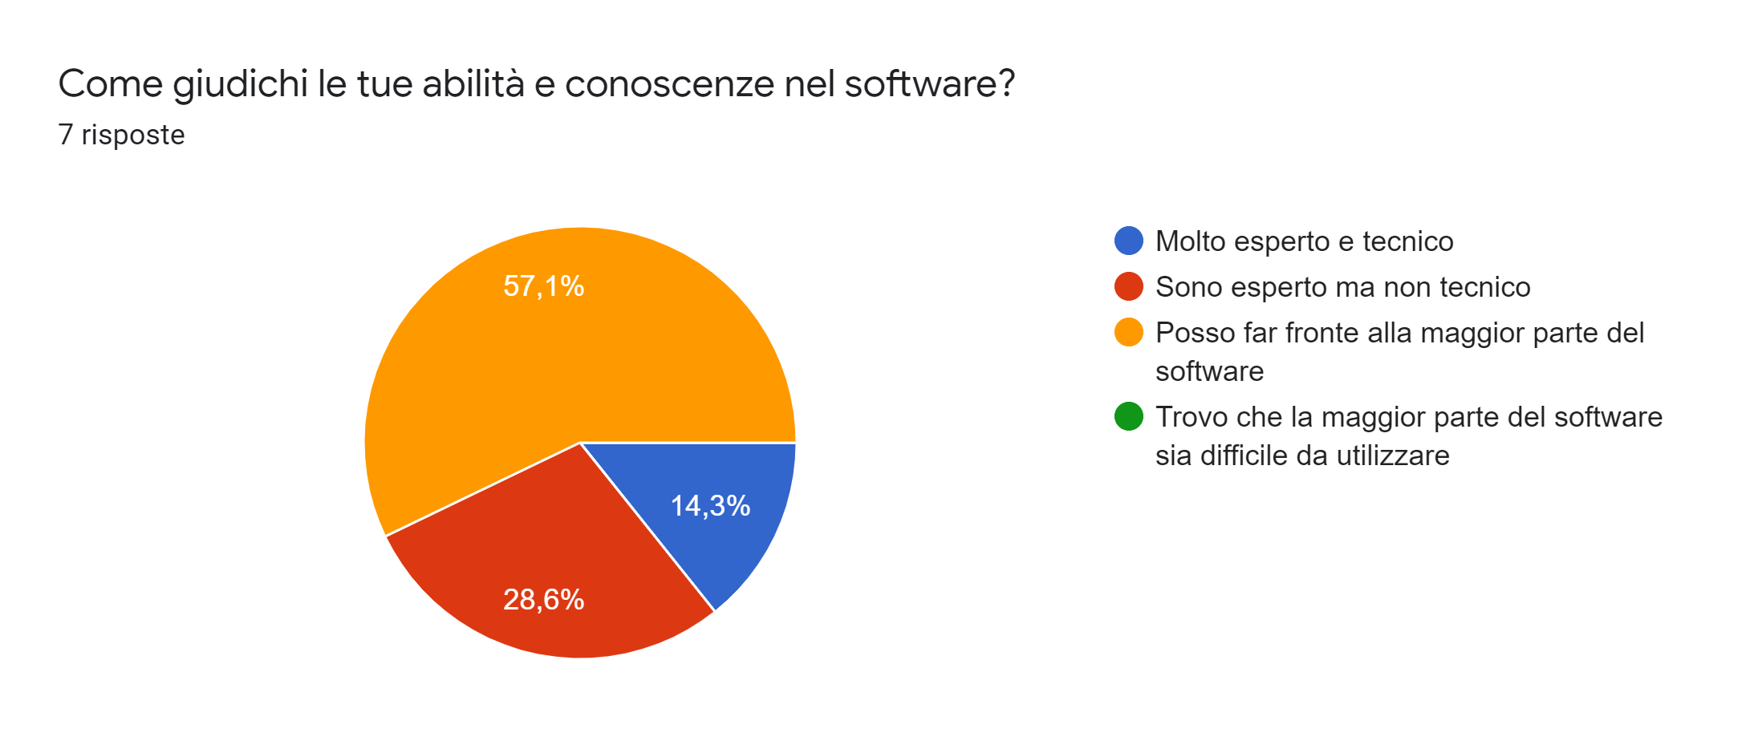

## Domande a risposte aperte:

*Quale pensi sia l'aspetto migliore di questo software e perché? 4 Risposte*

* Penso che l'aspetto migliore di questo software sia la gestione delle segnalazioni, vista la facilità e l'efficacia con cui le utilizzo
* La possibilità di poter monitorare facilmente le mie segnalazioni
* Questo software mi permette di indagare sulle api in modo molto semplice, ma accurato
* L'usabilità nell'utilizzo

*Pensi che questo software necessiti di maggiori miglioramenti e perché? 5 Risposte*

* *Penso di no*
* *No per ora il software rispecchia le mie necessità*
* *No*
* *no, sono soddisfatto del software come è ora*
* *Non penso*

# Considerazioni finali

Da come possiamo dedurre dalle risposte ottenute dal Questionario SUMI, il sistema non presenta particolari problemi di usabilità, inoltre in merito al carico cognitivo, per gli utenti non è risultato frustrante nel suo utilizzo. È stato realizzato un sistema facilmente apprendibile e rilassante nel suo uso.